竞争性磋商文件

项目名称：新通沿线四闸站管护运行项目
项目编号：JSZC-321200-JSJW-C2026-0054

采购人：泰州市城区河道管理处
采购代理人：江苏建威建设管理有限公司
2026年11月

目 录

第一章竞争性磋商采购公告 1
第二章参加磋商的供应商须知 3
第三章项目需求 18
第四章合同条款 57
第五章评审方法和评审标准 60
第六章响应文件的组成和格式 64

第一章 竞争性磋商采购公告

项目概况
新通沿线四闸站管护运行项目的潜在供应商应在“苏采云”政府采购一体化平台获取竞争性磋商文件，并于2026年11月13日9点00分（北京时间）前递交竞争性磋商响应文件。
一、项目基本情况
（一）项目名称：新通沿线四闸站管护运行项目
（二）采购方式：竞争性磋商
（三）预算金额：3357999元
（四）最高限价：3357999元
（五）采购需求：对新通五叉河闸站、智堡河闸站、老东河闸站、周家墩泵站进行管护运行，保障城区北部的防汛安全，以及管护区域内设备的相关维修养护等。
（六）服务期：自合同签订之日起3年。
二、申请人的资格要求：
（一）满足《中华人民共和国政府采购法》第二十二条规定；
1.具有独立承担民事责任的能力；
2.具有良好的商业信誉和健全的财务会计制度；
3.具有履行合同所必需的设备和专业技术能力；
4.有依法缴纳税收和社会保障资金的良好记录；
5.参加政府采购活动前三年内，在经营活动中没有重大违法记录；
（二）落实政府采购政策需满足的资格要求：本项目专门面向中小企业采购,供应商应为中小微企业、监狱企业、残疾人福利性单位；
（三）本项目的特定资格要求：
1.单位负责人为同一人或者存在直接控股、管理关系的不同供应商，不得参加同一合同项下的政府采购活动。
2.投标截止时间之前，未被“信用中国”网站(www.creditchina.gov.cn)列入失信被执行人、重大税收违法失信主体名单、未被中国政府采购网列入政府采购严重失信行为记录名单。
三、获取采购文件
时间：自公告发布之日起至5个工作日（苏采云平台默认，响应文件递交截止时间前均可下载文件）
地点：供应商完成注册并办理CA证书后登录“江苏政府采购“苏采云”系统”，下载本项目采购文件。
四、响应文件提交
截止时间：2026年11月13日9点00分（北京时间）
地点：江苏政府采购“苏采云”系统不见面开标大厅。
五、开启
开启时间：2026年11月13日9点00分（北京时间）
地点：江苏政府采购“苏采云”系统不见面开标大厅。
六、公告期限
自本公告发布之日起5个工作日。
七、其他补充事宜
1.供应商通过苏采云系统参与政府采购项目，需要办理江苏省政府采购数字证书及电子签章，具体详见苏采云系统登录页“新CA办理指南”。供应商按《苏采云系统供应商操作手册》（以下简称“操作手册”）进行注册，并制作上传电子响应文件。《操作手册》下载地址：http：//www.ccgp-jiangsu.gov.cn/jiangsu/zlxz/ee/ee3a4bc5a3454aa2b0d9312230633ce9.html。
2.有关本次招标的事项若存在变动或修改，敬请及时关注“江苏政府采购网”发布的更正公告。
七、凡对本次采购提出询问，请按以下方式联系。
1、采购人信息：
名 称：泰州市城区河道管理处
地 址：泰州市海陵区梅兰东路116号
联系方式：0523-86890506
2、采购代理机构信息：
名称：江苏建威建设管理有限公司
地址：泰州市海陵区梅兰东路41-109
联系方式：0523-86882209
3、项目联系方式：
联系人：申先生
联系电话：18262800296
第二章 参加磋商供应商须知
供应商须知前附表
序号 | 项目 | 内 容
1 | 项目名称 | 新通沿线四闸站管护运行项目
2 | 采购内容 | 详见采购公告。
3 | 服务期及服务地点 | 详见采购公告。
4 | 最高响应限价 | 最高投标限价：详见采购公告。
5 | 合格供应商资格要求 | 详见采购公告。
6 | 联合体响应 | ☑不接受，采购文件中有关联合体规定均不适用  □接受
7 | 现场考察 | ☑不组织，自行考察;如供应商需自行考察,费用自理;  □组织，考察时间： 年月日时  集合地点：  联系人：联系电话：
8 | 响应答疑会 | ☑不召开  口召开，召开时间：年月日时  召开地点：
9 | 澄清、修改时间 | 时间：响应截止时间前。
10 | 响应货币 | 人民币
11 | 合同方式 | □单价合同, 结算时按实结算 ☑固定总价合同  □其他：
12 | 保证金 | 依据苏财购〔2020〕52号文件精神，本项目免收响应保证金。
13 | 响应文件有效期 | 60 日历天（从响应截止之日算起）
14 | 响应截止时间 | 时间：见采购公告
14 | 响应地点 | 地点：江苏政府采购“苏采云”系统不见面开标大厅。
15 | 开标时间和地点 | 时间：见采购公告  地点：江苏政府采购“苏采云”系统不见面开标大厅。
16 | 评标办法 | ☑综合评分法□最低评标价法
17 | 定标办法 | 采购人根据评标委员会推荐的中标候选供应商顺序确定中标供应商。
18 | 履约保证金 | 履约保证金：由采购人按成交金额的6%在双方签订合同时自行收取。  履约担保的形式：电汇、网银支付、银行保函、保证保险等  收款人名称：泰州市城区河道管理处  备注：采用银行保函时，出具保函的银行级别：中国大陆境内合法经营的国有或股份制商业银行。  退还：履约担保项目验收合格后返还。
19 | 付款方式 | 合同签订后，在中标基价的基础上，结合季度考核的结果，按考核办法的规定，确定每季度管理酬金的实际支付额支付。
20 | 投标报价其他要求（如需） | 最终报价方式：总价报价；  最终报价单价计算方法：  最终报价下浮率K=1-（中标价-不可竞争费）/（首次报价-不可竞争费）。  最终报价单价=首次报价单价*（1-K）

（参加竞争性磋商的供应商以下简称“磋商供应商”）
一、总则
（一）适用范围
本磋商文件仅适用于新通沿线四闸站管护运行项目。
（二）词语释义
1.采购人（招标人）：指依法进行采购的国家机关、事业单位、团体组织。
2.供应商（投标人）：指向采购人提供货物、工程或服务的法人、其他组织或者自然人。不包括其分公司。
3.采购代理机构：指依法接受采购人委托，从事货物、工程和服务等采购代理业务的社会中介机构。
4.采购单位：采购人及采购代理机构的统称。
5.评标委员会（磋商小组）：是指在采购响应和采购活动中，依法由采购人代表和有关技术、经济等方面的专家组建，负责对响应文件进行评审并提出评审意见的临时性权威机构。
6.磋商（响应）：供应商根据采购人或采购代理机构发售的磋商文件，编制响应文件并按规定响应的行为。
7.知识产权：指专利权、商标权、著作权等无形财产专有权的统称。
8.天：日历日。
9.服务地点：合同中明确约定的乙方履行服务的最终地点。
10.不可抗力：不能预见、不能避免并且不能克服的客观情况。
11.实质性响应：满足有关本次采购标的、数量、质量、价款或者报酬、履行期限、履行地点和方式、违约责任和解决争议方法等要求。
12.书面形式：指书面文字、合同书、信件等可以有形地表现所载内容的形式。
（三）项目采购方式
本次采购采取竞争性磋商的方式。
（四）合格的磋商供应商
1.满足本磋商文件“竞争性磋商采购公告”中供应商资格要求的规定。
2.满足本磋商文件实质性要求和条件的规定。
3.适用法律：本次磋商及由此产生的合同受中华人民共和国有关法律法规制约和保护。
（五）参加磋商费用
1.参加磋商供应商应自行承担所有与参加磋商有关的费用。不论磋商过程的做法和成交结果如何，江苏建威建设管理有限公司（以下简称代理机构）在任何情况下均无义务和责任承担这些费用。
2.采购代理服务费根据招标代理合同约定由采购人支付。
（六）磋商文件的约束力
供应商一旦参加本项目采购活动，即被认为接受了本磋商文件的规定和约束，并且视为自竞争性磋商公告期限届满之日起已经知道或应当知道自身权益是否受到了损害。
（七）磋商文件的澄清及修改
1.任何要求对磋商文件进行澄清的供应商，均应在法律法规规定的质疑时效内按竞争性磋商采购文件中的通讯地址，以书面形式通知代理机构，（以代理机构实际收到供应商相关文件为准）。提交首次响应文件截止之日前，代理机构可以对已发出的磋商文件进行必要的澄清或者修改，将在“江苏政府采购网”上发布书面更正公告形式通知所有获取磋商文件的供应商, 更正公告内容将作为磋商文件的组成部分。澄清或者修改的内容可能影响响应文件编制的，代理机构将在提交首次响应文件截止时间至少5日前，以书面形式通知所有获取磋商文件的供应商。不足5日的，代理机构顺延提交首次响应文件截止时间。
2.代理机构可以视采购项目的具体情况，组织供应商进行现场考察或召开磋商前答疑会，但不单独或分别组织只有一个供应商参加的现场考察和答疑会。
二、磋商响应文件的组成
1、响应函（格式见“第六章 响应文件格式”）
2、供应商法定代表人授权委托书（格式见“第六章 响应文件格式”，法定代表人亲自参加响应的提供法定代表人身份证扫描件）、供应商法定代表人授权代表身份证扫描件（法定代表人亲自参加响应的除外）；
3、资格、资信证明文件：
（1）具有独立承担民事责任能力的供应商营业执照或相关部门的登记证明文件；
（2）供应商近六个月中任意一个月份(不含响应当月)的财务状况报告（资产负债表和利润表）或由会计师事务所出具的近两年中任意一个年度的审计报告；
（3）供应商近六个月中任意一个月份(不含响应当月)的依法缴纳税收的相关材料（提供相关主管部门证明或银行代扣证明）；
（4）供应商近六个月中任意一个月份(不含响应当月)的依法缴纳社会保障资金的相关材料（提供相关主管部门证明或银行代扣证明）；
（5）参加政府采购活动前 3 年内在经营活动中没有重大违法记录的书面声明以及具备履行合同所必需的设备和专业技术能力的书面声明原件；
（6）未被“信用中国”网站（www.creditchina.gov.cn）列入失信被执行人、重大税收违法失信主体名单、未被中国政府采购网列入政府采购严重违法失信行为记录名单的查询截图；
（7）采购人要求的特定资质证明（详见“采购公告”-“本项目特定资格要求”中要求）；（如有）
（8）承诺书（格式见“第六章 响应文件格式”）。
4、磋商报价表、报价明细表（格式见“第六章 响应文件格式”）；
5、商务偏离表、技术偏离表（格式见“第六章 响应文件格式”）；
6、中小企业声明函；
7、残疾人福利性单位声明函；
8、评分标准中对应的其他所需证明材料（如有自行添加）；
9、其他（供应商认为有必要提供的声明和文件，如有自拟并自行添加）；
三、磋商报价（编制）要求的说明
磋商响应报价表
1.磋商供应商应按照磋商文件要求填报磋商响应报价表。只允许有一个报价，任何有选择的报价将不予接受，磋商文件中另有规定的按规定执行。
2.标的物
详见项目需求。
3.有关费用处理
本次采购磋商供应商的总报价应包括为完成本项目发生的所有费用，本磋商文件中另有规定的除外。
供应商须响应文件中的所有工程，且响应的工程只能有一个报价，报价应包括为实施委托项目约定范围内所需的全部费用，应包括全部人工费、材料费、机具使用费、措施费、规费、税金、公积金、会务费等一切税金和费用，以及因供应商工作不当引发的相关处理费用等。
4.报价采用的货币
响应文件中的单价（如有）和总价，无特殊规定的采用人民币报价，以元为单位标注。磋商文件中另有规定的按规定执行。
5.磋商响应报价表上的价格应按磋商文件规定填写。
6.最高限价：见采购公告，超过最高限价的，作为无效标处理。
四、磋商响应文件的编制
所有文件、往来函件均应使用简体中文（规格、型号辅助符号例外）。
响应文件由供应商按要求按照标书制作工具中格式和内容编制响应文件，如标书制作工具中格式和内容与“江苏政府采购网”发布的磋商文件不一致，请以“江苏政府采购网”发布的磋商文件为准。
响应文件须有供应商盖章（或电子签章）、法定代表人或法定代表人授权代表签字（或电子签章），方为有效，未尽事宜可自行补充。
如无特别说明，供应商报价一律以人民币为响应结算货币,结算单位为“元”。
响应文件不应有涂改、增删和潦草之处，如有必须修改时，修改处必须有供应商盖章、法定代表人或法定代表人授权代表的签字。
响应费用自理。
五、响应保证金
磋商保证金：根据《关于做好政府采购支持企业发展有关事项的通知》（苏财购〔2020〕52号）文件规定本项目不缴纳磋商保证金。磋商文件中有关磋商保证金的条款均取消。
六、响应文件的有效期
在本磋商文件前附表规定的响应文件有效期内，供应商所提交的响应文件应保持有效。有效期短于这个规定期限的响应文件，将被认定为未实质性响应采购文件要求。
在特殊情况下，采购单位可与供应商协商延长响应书的有效期。这种要求和答复都应以书面形式进行。同意延长有效期的供应商不能修改响应文件。拒绝接受延期要求的供应商的响应将被拒绝。
七、响应文件的拒收
采购人拒绝接收在其规定的响应截止时间后上传的任何首次响应文件。
八、响应文件的递交
首次电子响应文件的递交
供应商应当按照《江苏省政府采购管理交易系统（苏采云）供应商操作手册及政府采购客户端》规定，在响应截止时间前制作并上传首次电子响应文件。
九、响应截止日期
供应商上传首次电子响应文件的时间不得迟于采购公告中规定的响应截止时间。
供应商应充分考虑到网络环境、网络带宽等风险因素，如因供应商自身原因造成的电子响应文件上传不成功由供应商自行承担全部责任。
采购人可以按照规定，通过修改采购文件酌情延长响应截止日期，在此情况下，供应商的所有权利和义务以及供应商受制的截止日期均应以延长后新的截止日期为准。
十、响应文件的修改和撤回
响应文件的撤回
供应商可在响应截止时间前，撤回其电子响应文件，具体操作方法见《江苏省政府采购管理交易系统（苏采云）供应商操作手册及政府采购客户端》。
响应文件的修改
供应商可在响应截止时间前，对其电子响应文件进行修改，具体操作方法见《江苏省政府采购管理交易系统（苏采云）供应商操作手册及政府采购客户端》。
在响应截止时间之后，供应商不得对其电子响应文件作任何修改。
十一、磋商与评审
磋商相关说明
(一)磋商要求
1.被邀请参与磋商的供应商需按本竞争性磋商文件要求的截止时间、方式（地点）提交首次响应文件，同时派人通过“苏采云”系统在“开标大厅”等待磋商。
2.供应商可通过CA数字证书，在首次响应文件开启时间后，使用CA数字证书在规定时间内解密各自响应文件。
3.磋商顺序按照电子标书解密先后时间进行，解密时间相同的，不分先后顺序。
4.磋商方式：
（1）磋商小组通过苏采云系统与单一供应商分别进行磋商，所有参加磋商的供应商均有同等的磋商机会。
（2）在单一磋商时，磋商小组首先会核实授权委托人或法人代表的身份信息，如身份信息不符视同供应商放弃磋商的权利。
（3）磋商小组发起磋商邀请后供应商未及时响应，磋商小组继续和下一家供应商进行磋商，未及时响应磋商邀请的供应商在磋商小组与其他所有供应商单一磋商结束前可以主动发起磋商申请，磋商小组在收到磋商申请后将和供应商进行单一磋商，未及时响应磋商邀请的供应商未能在磋商小组与其他所有供应商单一磋商结束前发起磋商申请的将视同供应商放弃磋商的权利。
（4）磋商过程中，磋商小组根据磋商文件和磋商情况可能实质性变动采购需求中的技术、服务要求以及合同草案条款。实质性变动是磋商文件的有效组成部分，磋商小组将以电子文件形式通知所有参加磋商的供应商，所有参加磋商的供应商必须电子签章确认（在规定时间内未进行确认的，视同其默认）。
5、磋商结束后，所有继续参加磋商的供应商在规定时间内提交最后报价。（各供应商应根据系统提示，在苏采云不见面开标系统内及时点击最后报价的按钮进行最后报价并签章确认后提交，最后报价时限为10分钟，10分钟内供应商可以对所提交的最后报价进行撤回和更改操作，未在规定时间内提交最后报价的，视同退出本次磋商）
最后报价是供应商响应文件的有效组成部分。符合《政府采购竞争性磋商采购方式管理暂行办法》第三条第四项及《财政部关于竞争性磋商采购方式管理暂行办法有关问题的补充通知》（财库〔2015〕124号）规定情形的，提交最后报价的供应商可以为2家。
6.未在规定时间内进行答疑澄清的，视同放弃澄清。
7.未在规定时间内进行报价的，视为响应无效。
8.被邀请参与磋商的供应商如未按上述磋商要求执行，视同放弃磋商的权利。
（二）评审程序
经磋商确定最终采购需求和提交最后报价的供应商后，如磋商小组认为供应商的报价明显低于其他供应商的报价，有可能影响产品质量或者不能诚信履约的，应当要求其在评审现场合理的时间内提供书面说明，必要时提交相关证明材料；供应商不能证明其报价合理性的，磋商小组应当将其按响应无效处理。
磋商小组对提交最后报价的依据采购文件进行报价折扣确认，报价折扣确认完成后，提交苏采云系统自动计算报价分并汇总最终评审得分。
磋商小组应当根据综合评分情况，按照评审得分由高到低顺序推荐成交候选供应商，并编写评审报告。评审得分相同的，按照最后报价由低到高的顺序推荐。评审得分且最后报价相同的，按照技术方案优劣（得分）顺序推荐1-3名成交供应商。
（三）被认定为非响应性的响应文件的情形
供应商有下列情况之一者，其响应文件无效：
（1）响应文件未按规定的期限上传首次响应文件的；
（2）响应文件未按要求签署、盖章的；
（3）不具备采购文件中规定的资格要求或未按采购文件规定的要求提供资格、资信证明文件的；
（4）被“信用中国”网站（www.creditchina.gov.cn）列入失信被执行人、重大税收违法案件当事人名单、被中国政府采购网列入政府采购严重违法失信行为记录名单的；
（5）响应文件未按采购文件规定的内容和要求填写的；
（6）响应文件中有采购文件未允许提供的选择性内容的；
（7）不同供应商委托同一单位或者个人办理磋商事宜的；
（8）不同供应商的单位负责人为同一人或者存在直接控股、管理关系的；
（9）不同供应商响应文件内容存在非正常一致、项目组成员出现同一人、响应文件中错误（或异常）一致或雷同、电子文档信息一致或雷同的、报价呈规律性差异的；
（10）项目（标段）总报价超过本项目（标段）预算金额或最高响应限价的；最后报价金额超过首次响应报价金额的；
（11）提供虚假材料的（包括工商营业执照、财务报表、资格证明文件等）；
（12）法律法规和采购文件规定的其他无效情形或属非响应性的响应文件的情形。
如果响应文件实质上没有响应磋商文件的要求，磋商小组将予以拒绝，供应商不得通过修改或撤销不符合要求的偏离或保留而使其响应文件成为实质性响应的文件。
磋商小组将允许修正响应文件中不构成重大负偏离的、微小的、非正规的、不一致的或不规则的地方，但这些修改不能影响任何供应商相应的名次排列。
（四）异常低价审查规定
（1）评审过程中出现下列情形之一的，评审委员会应当启动异常低价投标（响应）审查程序：
①投标（响应）报价低于全部通过符合性审查供应商投标（响应）报价平均值50%的，即投标（响应）报价<全部通过符合性审查供应商投标(响应)报价平均值×50%;
②投标(响应)报价低于通过符合性审查的次低报价供应商投标(响应)报价50%的，即投标(响应)报价<通过符合性审查的次低报价供应商投标(响应)报价×50%;
③投标(响应)报价低于采购项目最高限价45%的，即投标(响应)报价<采购项目最高限价×45%;
④评审委员会基于专业判断，认为供应商报价过低，有可能影响产品质量或者不能诚信履约的其他情形。
（2）评审委员会启动异常低价投标(响应)审查后，属于前述第1项至第4项情形的，应当要求相关供应商在评审现场合理的时间内对投标(响应)价格作出解释，提供项目具体成本测算等与报价合理性相关的书面说明及必要的证明材料，包括但不限于原材料成本、人工成本、制造费用等，给予相关供应商的合理时间一般不少于30分钟。其中，属于第3项情形，供应商已随投标(响应)文件一并提交相关书面说明及必要的证明材料的，在评审现场可不再重复提交。
（3）评审委员会依据专业经验，参考同类项目中标（成交）价格、类似产品市场价格水平、行业人工费用标准、国家有关部门指导行业协会发布的行业平均成本等情况，对报价合理性进行判断。投标（响应）供应商不能提供书面说明、证明材料，或者提供的书面说明、证明材料不能证明其报价合理性的，评审委员会应当将其作为无效投标（响应）处理。
（五）采购活动终止的情况
出现下列情形之一的，本次竞争性磋商采购活动将被终止：
（1）因情况变化，不再符合规定的竞争性磋商采购方式适用情形的；
（2）出现影响采购公正的违法、违规行为的；
（3）除《政府采购竞争性磋商采购方式管理暂行办法》第三条第四项及《财政部关于竞争性磋商采购方式管理暂行办法有关问题的补充通知》（财库〔2015〕124号）规定的情形外，在采购过程中符合要求的供应商或者报价未超过采购预算的供应商不足3家的。
（4）因重大变故，采购任务取消的。
十二、成交
确定成交单位
1、磋商小组根据综合评分情况，按照评审得分由高到低顺序推荐1名成交候选供应商，并编写评审报告。评审得分相同的，按照最后报价由低到高的顺序推荐。评审得分且最后报价相同的，按照技术指标优劣顺序推荐。
2、采购人根据磋商小组提交的评审报告，依法确定成交供应商。采购人在确定成交供应商后，将向成交供应商发出成交通知书。
3、评审结束后，若有充分证据证明，成交供应商出现下列情况之一的，一经查实，采购人将取消其成交资格，代理机构（采购人）并可以确定排序紧跟该供应商的供应商为成交供应商，以此类推。或者重新组织磋商活动。除此之外，采购人保留进一步追究该供应商法律责任的权利。行政监督部门也将对该供应商的上述行为依法作出行政处理。成交供应商放弃成交资格、因不可抗力提出不能履行合同，代理机构（采购人）可以确定排序紧跟该供应商的供应商为成交供应商，以此类推。或者重新组织磋商活动。
（1）提供虚假材料谋取成交的；
（2）与评审专家、采购人、其他供应商或者代理机构工作人员恶意串通的；
（3）向评审专家、采购人或代理机构工作人员行贿或者提供其他不正当利益的；
（4）不满足本磋商文件规定的实质性要求，但在评审过程中又未被磋商小组发现的；
（5）成交后无正当理由拒不与采购人签订政府采购合同或者未按照磋商文件确定的事项签订政府采购合同；
（6）法律法规、规章规定的属于成交无效的其他情形。
十三、质疑处理
磋商供应商认为磋商文件、采购过程和采购结果使自己的权益受到损害的，可以在知道或应知其权益受到损害之日起七个工作日内，以书面形式向代理机构或采购人提出质疑。上述应知其权益受到损害之日，是指：
（1）对可以质疑的磋商文件提出质疑的，为收到磋商文件之日或者磋商文件公告期限届满之日；
（2）对采购过程提出质疑的，为各采购程序环节结束之日；
（3）对成交结果提出质疑的，为成交结果公告期限届满之日。
质疑必须由磋商供应商法定代表人或授权代表（响应文件中所确定的）以原件送达的方式提交，未按上述要求提交的质疑函代理机构有权不予受理。
未参加磋商采购活动的供应商或在磋商采购活动中自身权益未受到损害的供应商所提出的质疑不予受理。
质疑函应当包括下列内容：
（1）质疑供应商的名称、地址、邮编、联系人、联系电话；
（2）具体的质疑事项及明确的请求；
（3）认为自己合法权益受到损害或可能受到损害的相关证据材料；
（4）提起质疑的日期；
（5）质疑函应当署名：质疑人为自然人的，应当由本人签字并附有效身份证明；质疑人为法人或其他组织的，应当由法定代表人签字并加盖单位公章。质疑人委托代理质疑的，应当向代理机构提交授权委托书，并载明委托代理的具体权限和事项。
代理机构收到质疑函后，将对质疑的形式和内容进行审查，如质疑函内容、格式不符合规定，代理机构将告知质疑人进行补正。
质疑人应当在法定质疑期限内进行补正并重新提交质疑函，拒不补正或者在法定期限内未重新提交质疑函的，为无效质疑，代理机构有权不予受理。
对于内容、格式符合规定的质疑函，代理机构将在收到参加磋商供应商的书面质疑后七个工作日内作出答复，并以书面形式通知质疑供应商和其他相关供应商，答复的内容不涉及商业秘密。
供应商提出书面质疑必须有理、有据，不得恶意质疑或提交虚假质疑。否则，一经查实，代理机构有权依据政府采购的有关规定，报请政府采购监管部门对该供应商进行相应的行政处罚。
供应商应当在法定质疑期内一次性提出针对同一采购程序环节的质疑。供应商如在法定期限内对同一采购程序环节提出多次质疑的采购人（或代理机构）将只对供应商第一次质疑作出答复。
十四、合同签订相关事项
成交供应商应按成交通知书规定的时间、地点,按照磋商文件确定的事项与采购人签订政府采购合同，且不得迟于成交通知书发出之日起三十日内，由此给采购人造成损失的，成交供应商还应承担赔偿责任。
磋商文件、成交供应商的响应文件及磋商采购过程中有关澄清、承诺文件均应作为合同附件。
签订合同后，成交供应商不得将成交产品或服务进行转包。未经采购人同意，成交供应商也不得采用分包的形式履行合同，否则采购人有权终止合同。转包或分包造成采购人损失的，成交供应商应承担相应赔偿责任。
十五、其他事项说明：（落实的相关政策）
采购项目需要落实的政府采购政策：依据《中华人民共和国政府采购法》、《中华人民共和国政府采购法实施条例》和《政府采购竞争性磋商采购方式管理暂行办法》的有关规定，落实政府采购政策。
（一）针对小微企业的支持政策及价格扣除
1、小微型企业价格扣除
（1）本项目对小型和微型企业产品给予10%的价格扣除，用扣除后的价格参与评审。
（2）供应商需按照采购文件的要求提供相应的《中小企业声明函》。
（3）企业标准请参照《关于印发中小企业划型标准规定的通知》（工信部联企业〔2011〕300号）文件规定自行填写。
（4）在货物采购项目中，供应商提供的货物既有中小企业制造货物，也有大型企业制造货物的，不享受本办法规定的中小企业扶持政策。
2、残疾人福利单位价格扣除
（1）本项目对残疾人福利性单位视同小型、微型企业，给予5%的价格扣除，用扣除后的价格参与评审。
（2）残疾人福利单位需按照采购文件的要求提供《残疾人福利性单位声明函》。
（3）残疾人福利单位标准请参照《关于促进残疾人就业政府采购政策的通知》（财库〔2017〕141号）。
3、监狱和戒毒企业价格扣除
（1）本项目对监狱和戒毒企业（简称监狱企业）视同小型、微型企业，给予5%的价格扣除，用扣除后的价格参与评审。
（2）监狱企业参加政府采购活动时，需提供由省级以上监狱管理局、戒毒管理局(含新疆生产建设兵团)出具的属于监狱企业的证明文件。供应商如不提供上述证明文件，价格将不做相应扣除。
（3）监狱企业标准请参照《关于政府采购支持监狱企业发展有关问题的通知》（财库〔2014〕68号）。
4、残疾人福利单位、监狱企业属于小型、微型企业的，不重复享受政策。
5、大中型企业和其他自然人、法人或者其他组织与小型、微型企业（残疾人福利单位、监狱企业）组成联合体共同参加政府采购活动。联合协议中约定，小型、微型企业（残疾人福利单位、监狱企业）的协议合同金额占到联合体协议合同总金额30%以上的，给予联合体2%的价格扣除，用扣除后的价格参与评审。
6、联合体各方均为小型、微型企业（残疾人福利单位、监狱企业）的，联合体享受5%价格扣除，用扣除后的价格参与评审。
7、绿色采购：根据《关于调整优化节能产品、环境标志产品政府采购执行机制的通知》（财库〔2019〕9号）等相关文件的规定，对属于《节能产品政府采购品目清单》政府强制采购产品的，供应商需提供该产品有效期内的认证等相关证明材料。
8、若供应商提供的《中小企业声明函》、《残疾人福利性单位声明函》及监狱企业认定证明等材料为虚假材料，按照《中华人民共和国政府采购法》相关规定处理并报请政府采购监管部门给予行政处罚。
9、专门面向中小企业采购的项目，小微企业不再享受价格扣除优惠政策。
10、未按要求提供相关材料的，不享受相关政策。
（二）采购本国产品的支持政策及价格扣除
（1）适用本国产品标准的货物具体是指《政府采购品目分类目录》中的货物类产品，但不包括其中的房屋和构筑物，文物和陈列品，图书和档案，特种动植物，农林牧渔业产品，矿与矿物，电力、城市燃气、蒸汽和热水、水，食品、饮料和烟草原料，无形资产。
（2）本国产品应当在中国境内生产，即在中华人民共和国关境内实现从原材料、组件到产品的属性改变。从具体情形看，在国内保税区、综合保税区等海关特殊监管区域生产的产品，属于在中国境内生产的产品；对医疗器械产品，取得药品监督管理部门授予的准字号医疗器械注册证的，属于在中国境内生产的产品；其他产品，根据实际情况判断是否在中国境内生产。
（3）本项目政府采购活动中既有本国产品又有非本国产品参与竞争的，依法对本国产品给予价格评审优惠，对本国产品的报价给予20%的价格扣除，用扣除后的价格参与评审。
（4）当采购项目或者采购包中含有多种产品，供应商为该采购项目或者采购包提供的符合本国产品标准的产品成本之和占该供应商提供的全部产品成本之和的比例达到80%以上时（供应商需在“投标分项报价表”中填写比例数值），依法对该供应商提供的全部产品给予价格评审优惠，即对该供应商提供的全部产品的总报价给予20%的价格扣除，用扣除后的价格参与评审。供应商未填写比例数值，或比例数值未达到80%的，将不享受本国产品价格评审优惠。
（5）供应商需按照招标文件的要求提供《关于符合本国产品标准的声明函》（以下简称《声明函》），如不提供将不享受本国产品价格评审优惠。
（6）供应商需在《声明函》中逐一、准确填写产品名称、厂名、生产厂址三项信息（《声明函》中用斜线划除的地方无需填写），三项信息中任意一项未填写的视为该项产品不符合本国产品标准，不享受本国产品价格评审优惠。
（7）评标过程中，如发现供应商在《声明函》内容含义不明确、同类事项与投标（响应）文件表述不一致或者有明显文字错误等情况的，评标委员会应当以书面形式要求供应商作出必要的澄清、说明或者补正。经澄清、说明或者补正的《声明函》仍然不符合《国务院办公厅关于在政府采购中实施本国产品标准及相关政策的通知》（国办发〔2025〕34号）和招标文件规定的，供应商提供的相关产品视为不符合本国产品标准。

第三章 项目需求
一、项目概况
1.采购人：泰州市城区河道管理处
2.项目名称：新通沿线四闸站管护运行项目
3.项目地点：泰州市内
采购需求概况：对新通五叉河闸站、智堡河闸站、老东河闸站、周家墩泵站进行管护运行，保障城区北部的防汛安全。
二、采购内容
1.管护运行服务范围、方式、内容
1.1 五汊河闸站
五汊河闸站工程位于泰州市海陵区境内，其主要承担五汊河通航及城区西北片9.15平方公里的排涝功能。工程位于五汊河与新通扬运河交界处，闸站由单孔净宽12.0m节制闸与总装机流量18m3/s的泵站组成，为2级水工建筑物。节制闸闸底板顶面高程为真高-2.0m，采用升卧式平面钢闸门。泵站采用5台40ZLB-125型轴流泵，配套电机单机功率为210KW，总功率1050KW。控制室房屋及管理用房3100平方米。
五汊河闸站于2006年4月正式竣工。
主要设备：
序号 | 设备名称 | 规格型号 | 数量 | 备注
1 | 主水泵 | 40ZLB-125 | 5台
2 | 主电机 | YSL5004-12 | 5台
3 | 主变压器 | SCB9-D-1250/10 | 1台
4 | 站用变压器 | SCB9-D-100/10 | 1台
5 | 高压开关柜 | KYN28A-12 | 6台
6 | 低压开关柜 | GCS | 17台
7 | PLC柜 | GCS | 1台
8 | 微机监控系统 |  | 1套
9 | 视频系统 |  | 1套
10 | 手电两用葫芦 | 3T | 3只
11 | 清污机 |  | 5台
12 | 皮带输送机 |  | 1台
13 | 卷扬式启闭机 | QP-2×160KN-8 | 1台
14 | 升卧式钢闸门 | 12米 | 1扇
1.2 智堡河闸站
智堡河闸站位于泰州市海陵区境内，在智堡河与新通扬运河交界处，采用套闸与泵站相结合的形式，泵站设计排涝流量为8m3/s，共设3台900ZLB-160型轴流泵，单机流量2.7 m3/s，单台配套电机功率110KW。套闸设计净宽10.0m，底板高程为-1.5m，上下闸首均采用升卧式平板钢闸门，各配QP---2×125KN-8 卷扬式启闭机一台。
智堡河闸站于2008年4月正式竣工。
主要设备：
序号 | 设备名称 | 规格型号 | 数量 | 备注
1 | 主水泵 | ZL36 12C-6-100 | 3台
2 | 主电机 | JSL137-12 | 3台
3 | 主变压器 | SCB10-500/10 | 1台
4 | 站用变压器 | SCB10-100/10 | 1台
5 | 高压开关柜 | KYN28A -12 | 6台
6 | 低压开关柜 | GCS | 14台
7 | PLC柜 | GCS | 1台
8 | 微机监控系统 |  | 1套
9 | 视频系统 |  | 1套
10 | 清污机 |  | 3台
11 | 皮带输送机 |  | 1台
12 | 电动葫芦 | 3T | 2只
13 | 卷扬式启闭机 | QP---2×125KN-8 | 2台
14 | 升卧式钢闸门 | 10米 | 2扇

1.3 老东河闸站
老东河闸站位于泰州市海陵区境内，在老东河与新通扬运河交界处，采用闸与站相结合的形式，按二级水工建筑物设计，地震基本烈度为7度，设计防洪标准为挡新通扬运河百年一遇洪水，设计排涝标准为二十年一遇。泵站设计排涝流量为15m3/s，共设5台900ZLB-125型轴流泵，单机流量3 m3/s，单台配套电机功率155KW。节制闸设计净宽12m，底板高程为-1.5m（废黄河零点，下同），采用升卧式平板钢闸门，配QP--2×160KN-8卷扬式启闭机一台。
老东河闸站于2008年4月正式竣工。
主要设备：
序号 | 设备名称 | 规格型号 | 数量 | 备注
1 | 主水泵 | ZL36 12C-6(0°) | 5台
2 | 主电机 | JSL14-12 | 5台
3 | 主变压器 | SCB10-1000/10 | 1台
4 | 站用变压器 | SCB10-125/10 | 1台
5 | 高压开关柜 | KYN28 A -12 | 6台
6 | 低压开关柜 | GCS | 16台
7 | PLC柜 | GCS | 1台
8 | 微机监控系统 |  | 1套
9 | 视频系统 |  | 1套
10 | 清污机 |  | 5台
11 | 皮带输送机 |  | 1台
12 | 电动葫芦 | 3T | 2只
13 | 电动葫芦 | 5T | 2只
14 | 卷扬式启闭机 | QP--2×160KN-8 | 1台
15 | 升卧式钢闸门 | 12米 | 1扇

1.4 周家墩泵站
周家墩泵站位于泰州市海陵区境内，在东郊周家墩河与新通扬运河交界的河口以南约70m处，采用闸站结合的布置方式，中孔为节制闸，两侧为泵站，闸站顺水流向总长13.0m，总宽21.0m。中孔节制闸闸孔净宽5.0m，采用一字形钢闸门，门顶高程▽3.8m。泵站选用ZL2812-4(0°)立式轴流泵，单机设计流量Q=1.5m3/s，配套电机功率为75kw，转速n=903r/min，叶片安装角为-2°，共装机4台套。
周家墩泵站于2011年4月正式竣工。
主要设备：
序号 | 设备名称 | 规格型号 | 数量 | 备注
1 | 主水泵 | ZL2812-4(0°) | 4台
2 | 主电机 | Y315M-8 | 4台
3 | 变压器 | SCB10-500/10 | 1台
4 | 低压开关柜 | GCS | 7台
5 | PLC柜 | GCS | 1台
6 | 微机监控系统 |  | 1套
7 | 视频系统 |  | 1套
8 | 行车 | 5T | 1台
9 | 清污机 |  | 4台
10 | 皮带输送机 |  | 2台
11 | 液压推杆式启闭机 |  | 1台
12 | 一字竖轴式钢闸门 | 5米 | 1扇

1.5 管护运行方式
采取采购形式，委托中标单位负责工程管护运行。
1.6 管护运行服务内容（不限于以下内容）
管理范围包括：泵站、节制闸、上下游引河段、生活区及管理范围内的其他附属设施等。
服务内容主要有：工程运行管理（包括防汛值守与调度等）、工程设备管理（包括各类机电设施、配电设施日常养护等）、工程管理软件编制、建、构筑物管理、其他附属设施的管理、安全管理、环境管理、档案管理等。
工程管理所配备人员每个工程为三人，必须24小时在岗在位，发包人提供场所，承包人根据工作需要经甲方同意，自行布置职工在岗位工作及生活所需的各类设施，所产生的费用包含在报价中。
1.6.2 工程管理软件建设
（1）根据发包人的要求和工程管理的实际需要，成立相应的管理组织机构。
（2）根据技术规范和行业管理的要求，编制各类规章制度和操作规程。
（3）建立健全工程各类应急预案上报发包人。
（4）编制应急抢险预案，成立工程应急抢险队伍。
（5）按照发包人要求及时报送各类报告、报表，提供相关信息。
1.6.3 工程的运行管理
（1）闸站工程运行应严格服从发包人调度，不得随意启动机组、启闭闸门。
（2）接到发包人运行指令后，应在2小时内开机投入运行，停机运行应在1小时内完成。发包人在整个管理期内随时有权通知开、停机、开、关闸。
（3）运行、养护应严格操作票、工作票、运行值班、交接班、巡视检查制度，并做好运行值班记录，健全各类台账记录。
（4）运行的人员素质及数量应符合有关规定要求。
（5）进入汛期，必须有人员24小时值班，观测水位，及时向发包人通报有关防汛信息。
（6）管理人需将各类“操作规程”、“安全规程”和工程的主要技术指标等相关图表在适当位置张贴上墙。
（7）调度指令、工程运行、主机组、电气设备、辅机等运行资料记录齐全，分期整理并存档。
（8）运行中发生突发事故时，应按事故紧急处理制度的要求执行，视情况作相应处理，并及时向发包人报告。
1.6.4 工程的设备管理
（1）严格遵守水利工程的各类管理规范及泵站、水闸设备管理规程以及其他相关规定中设备管理的周期、质量要求。承包人应按规定定期对工程设备进行评级。
（2）负责泵站机组、水闸闸门、启闭机及相关机电控制设备的日常操作、检查、维护、保养和设备校验工作，确保设备完好。
（3）按照要求，对所管设备每年进行汛前、汛后、经常检查，确保设备处于完好状态。
（4）所有机电设备按规定编号、标色；开关、阀门等有开关方向标志的都必须标明。
（5）所有机电设备应建档挂卡，记录设备情况，并明确责任人。建筑物、设备（包括水文测站基本设施及专用仪器）养护完好，设备表面无油污、积尘及破损现象。
（6）按规定对电气设备（包括避雷设施）、仪表、安全器具等进行各项试验、校验、油化验及特种设备的检测等。试（校）验记录齐全，手续齐备，资料及时整理、分析、存档。校验不合格的机具,发包人负责解决更换资金，管理人负责更换到位。
1.6.5建、构筑物的管理
（1）负责相关建（构）筑物的除尘、保洁等。
（2）保护避雷、接地装置，对相关外露装置要做好保养工作；做好避雷装置和绝缘装置的定期巡检工作，并做好记录。
（3）按规定定期对建筑物进行水下检查。
1.6.6其他附属设施的管理
对管理范围内的变配电系统、监控设施、清污机等其他设备进行日常操作、维护和保养，确保完好及安全运行。
1.6.7安全管理
（1）按规定建立安全防火、安全保卫、安全教育与考核、事故处理、事故调查与报告制度。
（2）按规定建立安全组织网络。
（3）定期组织管理人员进行安全知识的培训，定期组织安全教育活动，特种作业人员应专门培训，配备专（兼）职安全员并持证上岗。
（4）安全器械、用具应专人管理、按点放置、定期保养。
（5）事故发生后，应立即采取措施限制事故的扩大，并按规定及时上报。
（6）发生事故后，管理人应积极配合事故调查和事故处理工作。
1.6.8环境管理
（1）管理人应确保管理范围内的环境卫生、整洁。
（2）做好其他环境管理工作。
1.6.9 档案管理
（1）管理人按规定建立档案室，采取防火、避光、防潮、防虫等保护措施。
（2）明确熟悉、掌握档案管理知识的专职或兼职人员管理档案。
（3）档案管理分别按照有关规定执行，且排列有序、文件齐全。
2.管理人应向发包人提供的信息和文件
2.1 定期上报的信息
2.1.1 管理月报
每月28日前，向发包人提交当月《管理月报》，主要内容：
（1）管理事务概述：包括工程位置、工程主要特征简介。
（2）大事记。
（3）工程运行情况及工程运行资料。
（4）本月主要管理工作：包括现场管理机构织框图、资源投入、重要管理活动。
（5）管理人情况:包括劳动力动态、投入的设备、组织管理和存在的问题。
（6）安全和环境保护。
（7）需要提请发包人注意的事项。
（8）其他有关事项
2.1.2 汛前、汛后工程检查报告
每年的5月28日、11月28日前，完成并向发包人提交所管工程定期检查报告。检查报告主要内容：
（1）工程运用概要（含工程运用原则、运用情况等）。
（2）检查情况综述。
（3）检查发现的主要问题及处理意见。
（4）度汛措施（防汛抢险组织落实情况、度汛物资准备情况）
2.2.3 年度管理工作总结
每年的12月15日前完成并提交发包人。内容包括：
（1）工程运行管理情况综述
（2）履行合同情况
（3）工程运行管理
（4）工程存在问题
（5）建议和意见
2.3 日常管理文件
1、工程管理日记及工程大事记。
2、运行管理协调会议纪要文件。
3、发包人通知、指令等。
4、运行管理记录、设备操作记录。
5、日常巡视检查记录。
6、其他管理业务往来文件。
7、管理人的请示、报告。
3.管护运行费用与支付
3.1管护运行费用
1、本项目实行包工、包料、包安全文明的闭口承包方式。
2、除发包人提供的现场条件之外，管理人必须自行配置为保证管理所需要的各类工具、设施设备，所有材料必须有质保书，符合国家相关的技术标准。
3、关于设备、设施的损坏，全部由管理服务方负责(已到质量寿命周期、不可抗力除外)，在工程养护中发生的材料、易耗品以及其余运行必需的备品件等相应费用，均计入商务标报价中，不再另行报价(但需列清单)。
4、本管护运行项目实行总价承包。
3.2 支付办法
按照《泰州市城区河道管理处管养护项目管理考核办法》执行。

4.管护运行工程量清单
泰州市新通四闸站（五汊河闸站、周家墩泵站、智堡河闸站、老东河闸站）管护运行工程量清单
序号 | 项目名称 | 单位 | 数量 | 备注
1 | 五汊河闸站工程管护运行 | 项 | 1 | 运行管护期3年
2 | 智堡河闸站工程管护运行 | 项 | 1 | 运行管护期3年
3 | 老东河闸站工程管护运行 | 项 | 1 | 运行管护期3年
4 | 周家墩泵站工程管护运行 | 项 | 1 | 运行管护期3年

★5.人员配备
拟派项目负责人须具备水利专业类工程师及以上职称。
除项目负责人外投标人必须配备不少于12名运行管护人员（至少包括计算机或网络自动化类、闸门运行、泵站运行、高压电力、机电设备维修专业技术岗位），运行管护人员必须持证上岗或具备相关职称（资格）；
项目负责人、管护人员必须是本单位职工，年龄不得超过65周岁（提供投标截止时间前近三个月内任意一个月的社保证明，退休聘用人员提供退休证、聘用协议和单位为其缴纳的意外商业保险）。

三、技术标准和要求
1.一般规定
1.1说明
1.1.1工程概况
泰州市五汊河闸站、老东河闸站、智堡河闸站、周家墩泵站均位于新通扬运河泰州市海陵区境内,工程等级及规模属中（五）型。五汊河闸站主体工程由18m3/s泵站(5台泵)、单孔净宽12米节制闸及管理设施等组成；老东河闸站主体工程由15m3/s泵站(5台泵)、单孔净宽12米节制闸及管理设施等组成；智堡河闸站主体工程由8m3/s泵站(3台泵)、单孔净宽10米长60米的套闸及管理设施等组成；周家墩泵站主体工程由6m3/s泵站(4台泵)、单孔净宽5米节制闸及管理设施等组成。
为了加强五汊河闸站、老东河闸站、智堡河闸站、周家墩泵站（以下简称新通四闸站）技术管理，保证工程安全，充分发挥工程效益,根据水利部颁发的《泵站技术管理规程》SL255-2000、《江苏省泵站技术管理办法》及《江苏省水闸技术管理办法》要求，结合新通四闸站工程实际情况，特制定本细则。
1.3 本细则适用于新通四闸站的技术管理。
1.4 闸站技术管理应包括以下内容：
（1） 按照上级指令，做好闸站机电设备和工程设施的调度运行和日常养护工作；
（2） 做好闸站机电设备定期检查及试验工作；
（3） 按观测任务书要求，及时做好闸站工程定期观测工作；
（4） 做好治安防范和安全管理工作；
（5） 做好闸站工程技术档案与技术资料管理工作；
（6） 总结经验，开展技术改造、技术革新和科学试验，应用和推广新技术；
（7） 积极开展职工教育培训工作；
（8） 协同有关部门加强水质监测与管理。
（9） 新通四闸站全体运行管理人员应认真学习本细则，掌握运行技术，提高事故应急处置能力，做好各项管理工作。
1.5发包人提供的图纸（本工程无图纸）

2.控制运用
2.1 新通四闸站应根据闸站设计要求和泰州市防汛防旱指挥部、泰州市城区河道管理处的调度方案、供用水需求，制定控制运用原则，并必须符合下列原则：
（1） 局部服从全局，全局照顾局部，兴利服从除害、统筹兼顾；
（2） 综合利用水资源；
（3） 按照有关规定运行；
（4） 与上下游和相邻有关工程密切配合运用。
2.2 新通四闸站应根据规划设计的工程特征值，结合工程现状确定下列有关指标，作为控制运用的依据：
（1） 上、下游最高水位、最低水位；
（2） 最大允许抽水流量，最大单机流量；
（3）最大扬程及相应的上、下游水位；
（4） 上下游河道的安全水位和流量。
2.3 新通四闸站的控制运用应对上级各项指令作详细记录、复核；执行完毕后，应及时向泰州市城区河道管理处报告。若因机电设备突发故障一时难以执行，应如实汇报。
2.4 调度准则
2.4.1应根据上下游工程情况、供用水需求、闸站设备和工程设施技术状况，制定新通四闸站优化运行方案。
2.4.2 闸站调度权限
新通四闸站的运行调度权限归属泰州市城区河道管理处，管理单位不接受其他任何单位和个人的指令。
2.4.3 闸站调度应遵循下列准则：
(1)新通四闸站在灌溉、排水时应合理利用闸站设备和工程设施、根据需要充分发挥其效益。
(2) 新通四闸站在抢排涝水期间，应按最大排水流量进行调度。
2.4.4 水泵运行过程中应发挥工程的最大效益，同时应确保水泵的安全运行：
(1) 水泵在运行过程中，应密切注视水情的变化，根据水泵装置特征曲线，调整机组的运行状态，在安全运用的前提下，发挥工程的最大效益。
(2) 若水泵发生较大汽蚀和振动，应按改善水泵装置汽蚀性能和降低振幅的要求探索改善运行工况的方法，为今后优化机组运行调度方案积累经验。
2.5 运行调度
2.5.1新通四闸站的运行调度主要内容有：
(1) 合理安排闸站机组的开机台数、顺序及其运行工况的调节。
(2) 新通四闸站与其他相关工程的联合调度。
(3) 在满足供、排水计划前提下，通过站内机组运行调度和工况调节，改善进、出水池流态，减少水力冲刷和水力损失。
2.5.2 新通四闸站机电设备和工程设备在调度运行中，发现异常应及时上报泰州市城区河道管理处。

3.机电设备运行管理
3.1 一般规定
3.1.1 站内所有机电设备名称、编号、铭牌应齐全，并固定在明显位置。旋转机械应标示出旋转方向。油、气、水管道、闸阀及电气线排等应按规定涂刷明显的颜色标志。滑动轴承或需要显示油位的应有油面指示计（或液位监视器）。各种电气设备外壳应可靠接地。
3.1.2 长期停用机组投入运行前应进行试运行。
3.1.3 机电设备的操作应按规定的操作程序进行。
3.1.4 机电设备启动过程中应监听设备的声音，并注意振动等其他异常情况。
3.1.5 对运行设备应定期巡视检查,遇有下列情况应增加巡视次数：
1、恶劣气候；
2、设备过负荷或负荷有显著增加时；
3、设备缺陷近期有发展时；
4、新设备或经过改造或长期停用后的设备重新投入运行时；
5、事故跳闸和运行设备有可疑迹象时。
3.1.6 机电设备运行参数，一般每两小时记录一次，若有特殊要求时，可以缩短记录时间。
3.1.7 机电设备运行过程中发生故障应查明原因及时处理，当机电设备故障危及人身安全或可能损坏机电设备时应立即停止机电设备的运行，必要时并应在30分钟内向泰州市城区河道管理处汇报。
3.1.8 机电设备的操作、发生的故障及故障处理应详细记录在运行日志上。
3.1.9 在严寒季节，闸站停用期间应排净设备及管道内积水，必要时应对设备采取保温防冻措施。
3.2 主水泵运行
3.2.1 运行中应防止可能损坏或堵塞水泵的杂物进入泵内。
3.2.2 水泵的汽蚀和振动应在允许范围内。
3.2.3 水泵的密封漏水应正常。
3.2.4 轴承、填料函的温度应正常。润滑和冷却用的油质、油位、油温和水质、水压、水温均应符合要求。
3.2.5 水泵的各种监测仪表应处于正常状态。
3.2.6 水泵运行必要时应监视流量、水位、压力、温度、振动等技术参数。
3.3 主电动机运行
3.3.1 电动机汛前应做好各项检查，测量定子绕组绝缘电阻值。测量电动机定子回路绝缘电阻，可包括联结在电动机定子回路上不能用隔离开关断开的各种电气设备。绝缘电阻值及吸收比应符合规定要求，如不符合要求应进行干燥处理。
3.3.2 电动机启动前应检查电动机及相关设备，符合规定要求，具备投运条件。
3.3.3 电动机的运行电压和电流应在下列规定范围内：
1、电动机的运行电压应在额定电压的95%～110%范围内。
2、电动机的电流不应超过铭牌规定的额定电流，一旦发生超负荷运行，应立即查明原因，并及时采取相应措施。
3、电动机运行时其三相电流不平衡之差与额定电流之比不得超过10%。
3.3.4 电动机定子线圈的温升不得超过制造厂规定允许值（80℃）。
3.3.5 电动机运行时轴承的允许最高温度不应超过制造厂的规定值（轴承允许最高温度：滑动轴承为70℃，滚动轴承为95℃）。润滑油质应符合要求，冷却设备运行可靠。当电动机各部温度与正常值有很大偏差时，应立即根据仪表记录检查电动机和辅助设备有无不正常运行情况。
3.3.6 电动机在额定电流下运行，当进风温度高于额定值时，定子电流的允许值应按表3.3.6的规定掌握。电动机的进风温度不允许超过55℃。

表3.3.6 电动机进风温度与定子电流允许值
电动机温度 |  | 进风温度每升高1℃定子电流较额定值降低
额定进风温度为35℃ | 额定进风温度为40℃ | 进风温度每升高1℃定子电流较额定值降低
35℃～40℃ |  | 1.0%
40℃～45℃ | 40℃～45℃ | 1.5%
45℃～50℃ | 45℃～50℃ | 2.0%
50℃～55℃ | 50℃～55℃ | 3.0%

3.3.7 电动机运行时的允许振幅不应超过表3.3.7的规定。
表3.3.7 电动机运行的允许振幅值（mm）
序号 | 项 目 |  | 额 定 转 速
序号 |  |  | 250r/min
1 | 立式机组 | 带推力轴承支架的垂直振动 | 0.12
2 | 立式机组 | 带导轴承支架的水平振动 | 0.16
3 | 立式机组 | 定子铁芯部分机座的水平振动 | 0.05
3.3.8 电动机运行后应定期巡视检查，主要内容有：
1、电动机定子电流、电压、功率指示正常，无不正常上升和超限现象；
2、电动机定子线圈、铁芯及轴承温度正常；
3、电缆接头连接牢固、无发热现象，无破损、无裂纹、无放电痕迹；
4、电动机冷却风机运行正常；
5、电动机上下轴承室润滑正常；
7 电动机振动、声音正常。
3.3.9 运行中电动机的常见故障及原因分析见本细则 附录A。
3.4 站用变压器运行
3.4.1 站用变压器投入运行前应对绝缘电阻、接地线等项目进行检查。
3.4.2 站用变压器可以在正常过负荷和事故过负荷的情况下运行，正常过负荷可以经常使用，事故过负荷的允许值应遵守制造厂的规定，无制造厂的规定时，可参照表4.4.2的规定执行。
表3.4.2 事故过负荷允许持续时间表
事故过负荷对额定负荷之比 | 1.3 1.6 1.75 2.0 2.4 3.0
过负荷允许的持续时间（分） | 120 30 15 7.5 3.5 1.5
3.4.3 站用变压器的运行电压一般不应高于该运行分接额定电压的105%。
3.4.4 站用变压器着火时，首先应断开电源，停用冷却器和迅速使用灭火装置灭火。
3.4.5 站用变压器运行时中性线最大允许电流，不应超过额定电流的25%，超过规定值时应重新分配负荷。
3.4.6 站变压器投入运行后应定期巡视检查，主要内容有：
1、变压器高、低压接线桩头应无破损、放电痕迹和其他异常现象。
2、变压器音响应正常。
3、电缆和母线无异常情况，外壳接地应良好。
4、变压器温度应正常，冷却风机应能正常工作，温度控制装置动作值应根据变压器要求设定。
5、变压器室应通风良好，五防措施到位。
3.4.7 运行中的变压器有下列情形之一者，应立即停运：
1、变压器内部音响很大，很不均匀，有爆裂声；
2、在正常冷却条件下，变压器温度不正常，并不断上升；
3、接线桩头有严重的破损和放电现象。
3.5 电力电缆及其它电气设备运行
3.5.1 通过电缆的实际负荷电流不应超过设计允许的最大负荷电流。电缆线路应定期进行巡视，并做好巡视测量记录。
3.5.2 母线瓷瓶应清洁、完整、无裂纹、无放电痕迹，并定期进行绝缘检查和清扫。母线及其连接点在通过其允许的电流时，温度不应超过70℃。
3.5.3 高压断路器操作的直流电源电压应在规定范围内。
3.5.4 分、合高压断路器应用控制开关进行远方操作，长期停运的高压断路器在正式执行操作前应通过远方控制方式进行试操作2～3次。
3.5.5 正常禁止手动操作分、合高压断路器，在远控失效，紧急情况下可再进行手动操作。
3.5.6 高压断路器运行中严禁进行慢合或慢分操作。
3.5.7 高压断路器当储能机构正在储能时，不得进行操作。
3.5.8 拒分的开关未经处理恢复正常，不得投入运行。
3.5.9 高压断路器事故跳闸后，应检查有无异味、异物、放电痕迹，机械分合指示应正确。
3.5.10 当发现真空断路器出现真空损坏等现象时，立即断开操作电源，悬挂“禁止拉闸”警告牌，采取减负荷或上一级断开负荷后再退出故障断路器。
3.5.11 高压断路器运行时应定期巡视检查，主要内容有：
1、断路器的分、合位置指示正确；
2、绝缘子、瓷套管外表清洁，无损坏、放电痕迹；
3、绝缘拉杆和拉杆绝缘子应完好，无断裂痕迹、无零件脱落现象；
4、导线接头连接处，无松动、过热、熔化变色现象；
5、断路器外壳接地良好；
6、真空断路器灭弧室无异常现象；
7、弹簧操作机构储能电机行程开关接点动作准确、无卡滞变形；分、合线圈无过热、烧损现象；断路器在分闸备用状态时，合闸弹簧应储能。
3.5.12 断路器正常运行时的巡视检查项目为：
1、套管、拉杆瓷瓶、支持瓷瓶等瓷质部分是否脏污，有无破损裂纹及闪络痕迹。
2、操作机构是否完整、有无锈蚀。
3.5.13 隔离开关触头接触应紧密，无弯曲、过热及烧损现象；瓷瓶应完好，传动机构应正常。
3.5.14 运行中的电压互感器二次线圈严禁短路，并应接地，严禁通过它的二次侧向一次侧送电，工作中两组电压互感器二次侧间不能有电的联系。
3.5.15 运行中的电流互感器二次侧严禁开路，并应接地。
3.5.16 仪用互感器巡视检查应包括：
1、外壳接地是否良好、完整。
2、接点示温片是否熔化，接点是否变色。
3、套管和支持绝缘子是否清洁，有无裂纹及放电声。
4、有无不正常的响声。
3.5.17 对运行中的避雷器应做下列工作：
1、每年应对投运的避雷器进行一次特性试验。
2、避雷装置年度校验应于每年3月底前（即雷雨季节前）完成，确保避雷装置完好。
3、应保持避雷器瓷套的清洁，以防止避雷器表面的电压分布不均匀，或引起瓷套短接。
4、氧化锌避雷器在运行中应定期检查记录泄漏电流，雷雨后应检查记录避雷器的动作情况。
3.5.18 运行中，继电保护和自动装置不能任意投入、退出和变更整定值。凡带有电压的电气设备，不允许处于无保护的状态下运行。对继电保护动作时的掉牌信号、灯光信号，运行人员必须准确记录清楚。
3.5.19 检查运行中的低压开关柜盘面指示、分路空气开关指示应正确，柜内母线及设备应无异常声响，各接线桩头示温片应无熔化现象。
3.6 辅助设备与金属结构
3.6.1 油、气、水系统中的管道和阀件应按规定涂刷明显的颜色标志。
3.6.2 用于润滑轴承的润滑油系统，应满足以下技术要求：
1、润滑油的质量标准应符合有关规定，其油温、油量等应满足使用要求，油质应定期检查，不符合使用要求的应予更换。
2、油系统的容器应定期清洗，油管应保持畅通和良好的密封，无漏油、渗油现象。
3.6.3 主机组冷却和填料函水封用水、技术供水和泵房内渗漏水、废水的排除，应符合以下要求：
1、技术供水的水质、水温、水量、水压等满足运行要求。
2、示流装置良好，供水管路畅通。
3、供、排水泵工作可靠，对备用供、排水泵应定期切换运行。
3.6.4 闸站运行时应开启清污机，及时清除进水口杂草杂物，并按环保的要求进行处理。
3.7 计算机监控系统
3.7.1 对于履行不同岗位职责的运行人员和管理人员，应分别规定其安全等级操作权限。
3.7.2 闸站计算机监控系统投入运行前应进行检查并应符合下列要求：
1、受控设备性能完好。
2、计算机及其网络系统运行正常。
3、现地控制单元（LCU）、微机保护装置、微机励磁装置运行正常。
4、各自动化元件，包括执行元件、信号器、传感器等工作可靠。
5、视频系统运行正常。
6、系统特性指标以及安全监视和控制功能满足设计要求。
7、无告警显示。
3.7.3 计算机监控局域网投运前应进行检查并符合下列要求：
1、服务器运行正常。
2、工作站运行正常。
3、通信系统运行正常。
4、无出错显示。
3.7.4 计算机监控系统在运行中监测到闸站设备故障和事故，运行人员应迅速处理，及时报告。
3.7.5 计算机监控系统和监控局域网运行发生故障时应查明原因，及时排除。
3.7.6 未经无病毒确认的软件不得在监控系统和监控局域网中使用。计算机监控系统和监控局域网内的计算机不得移作他用和安装未经设备主管部门工程师同意的软件。计算机监控系统和监控局域网内的计算机不得和外网连接。
3.7.7 历史数据应按要求定期转录并存档。
3.7.8 对软件进行修改或设置应由处科研所进行，修改或设置前后的软件必须分别进行备份，并做好修改记录。
4.泵站建筑物
4.1 一般规定
4.1.1 闸站建筑物应按设计标准运用，当超标准运用时应采取可靠的安全应急措施，经设计单位复核，报泰州市城区河道管理处批准后执行。
4.1.2 严禁在建筑物周边兴建危及闸站安全的其他工程或进行其他施工作业。
1、在水工建筑物附近，不得进行爆破作业，如有特殊需要必须进行爆破时，必须经处职能部门批准，并采取必要的保护措施；
2、在新通四闸站管理范围内，所有岸坡和各种开挖与填筑的边坡部位及附近，如需进行施工，应采取措施，防止坍塌或滑坡等事故；
3、未经计算及审核批准，禁止在建筑结构物上开孔、转移或增加荷重、拆迁加固用的支柱或进行其他改造工作。
4.1.3 新通四闸站所有观测与检查工作都专人负责，按规定要求定期进行，做好原始记录，及时分析整理，经校核签字后，分别列入各建筑物的技术档案。
4.3 泵房
4.3.1 应定期对泵房主要结构部位进行巡查，并做好巡查记录；在超设计标准运行时应增加巡查次数。
4.3.2 运行时应观测旋转机械或水力引起的结构振动，严禁在共振状态下运行。
4.3.3 应防止过大的冲击荷载直接作用于泵房建筑物。
4.3.4 闸站的进、出水流道应定期进行检查维护。进、出水流道过流壁面应光滑平整，钢筋混凝土管道，管壁应无裂缝、渗漏，表面混凝土无剥落，钢筋无外露，伸缩缝处沉陷应正常，无渗漏水。
4.3.5 闸站建筑物和引水河道应保持完好，根据运用情况做好正常的检查和维护。建筑物屋顶应防止漏水，天沟及落水斗、落水管应保证排水畅通；外露的金属结构应定期油漆，一般每五年油漆一次，遭受腐蚀性气体侵蚀和漆层容易剥落的地方应根据具体情况适当增加油漆的次数。
4.3.6 水工建筑物的各种填有填充物的伸缩缝应定期检查，如发现填料不足或损坏时，应及时补充。
4.3.7 每年应对闸站建筑物的水上部分进行一次全面检查，每五年对闸站建筑物的水下部分进行一次全面检查。在有特殊情况时，如超标准运用，发生较大地震或运行条件有重大变化时，应及时进行观测与检查，检查结果应上报泰州市城区河道管理处。
4.3.8 闸站的进、出水流道和水下建筑物产生裂缝和渗漏，应及时进行处理。
4.3.9 泵房建筑物产生不均匀沉陷或稳定受到影响应及时采取补救措施，在观测检查中发现的泵房建筑物裂缝、渗漏、表面混凝土剥落，钢筋外露，钢支撑构件锈蚀现象应及时处理。
4.4 泵站进、出水池及引河
4.4.1 在防洪排涝期间应加强对进、出水池及引河的巡视检查。如发现管涌、流沙或水流对堤岸和护砌物的冲刷，应立即采取保护措施。
4.4.2 应定期检查进、出水池底板，观测进、出水池及引河两侧挡土墙和护坡的稳定。如发现危及安全的变化，要及时采取措施，确保建筑物的稳定和堤防安全。检查的具体内容：
1、土方工程：应无雨淋沟、浪窝、裂缝、塌陷、滑坡、异常渗漏、兽洞、蚁穴等现象，排水系统应畅通有效。
2、石方工程：石料有无风化、砌石护坡应无砌块松动、塌陷、隆起、滑坡、被风浪与水流冲翻以及人为破坏等现象，浆砌块石应无裂缝、脱缝、倾斜、鼓肚、滑动，排水设施应正常有效等。
3、混凝土与钢筋混凝土：应无磨损、风化、冻蚀、剥落、渗漏、气蚀、裂缝、碳化、钢筋锈蚀以及其他损坏等现象。伸缩缝止水应无损坏，漏水及填充物流失。
4.4.3 应定期观测进、出水池及引河泥沙淤积情况，当影响水流流态、增大水流阻力时，应及时进行清淤。
4.4.4 闸站进、出水池及引河的边坡上或坡顶上的沙土、冲积物和堆积物应及时清除。
4.4.5 所有土工建筑物，特别是闸站进、出水池及引河边坡和护堤，应防止牲畜、鼠蚁类等动物的破坏，在检查中如发现有上述破坏现象时，立即进行处理。
4.4.6 闸站进水池前的杂草杂物应及时清除，各进水口的清污机应及时清理。
4.4.7 闸站运行期间严禁非工作人员在进、出水池内活动。

5.安全管理
5.1一 般 规 定
5.1.1 新通四闸站根据规定建立、健全安全管理组织，明确责任制，并制定以下安全管理制度：
1、安全防火制度；
2、安全保卫制度；
3、安全技术教育与考核制度；
4、事故处理制度；
5、事故调查与报告制度；
5.1.2 新通四闸站内主要设备的操作应执行操作票制度。
5.1.3 运行管理人员进入现场检查、安装和试验应执行工作票制度。设备检查修理前需停电并有可靠安全措施者，应填写第一种工作票；对于带电作业者应填写第二种工作票。工作票的格式应符合本细则 附录J 的规定。
5.1.4 工作票签发人应对以下问题作出结论：
1、进行该项工作的必要性；
2、现场工作条件能否确保安全；
3、工作票上指定的安全措施是否正确完备；
4、指派的工作负责人和工作班人员能否胜任该项工作。
5.1.5 工作负责人（监护人）的安全责任应包括以下方面：
1、负责现场安全组织工作；
2、督促、监护工作人员遵守安全规章制度；
3、检查工作票所提出的安全措施是否已在现场落实；
4、对进入现场的工作人员宣读安全事项；
5、工作负责人（监护人）必须始终在施工现场，及时纠正违反安全的操作。如因故临时离开工作现场，应指定能胜任的人员代替，并将工作现场情况交代清楚，只有工作票签发人有权更换工作负责人。
5.1.6 工作许可人（值班负责人）的安全责任应包括以下方面：
1、按照工作票的规定在施工现场实现各项安全措施；
2、会同工作负责人到现场最后验证安全措施；
3、与工作负责人分别在工作票上签名。
5.1.7 新通四闸站应根据闸站工程特点及设备状况制定反事故预案及防洪预案，闸站管理技术人员应熟练掌握。
5.2 安全运行
5.2.1 新通四闸站运行管理人员（电工）应熟悉《电业安全工作规程》。
5.2.2 高压电气设备巡视检查应由具备一定运行经验（值班长）的人员进行，其他人员不得单独巡视检查。
5.2.3 不论高压设备带电与否，值班人员不得单独移开或越过遮栏进行工作，若有必要移开遮栏时，必须有监护人在场，并与高压设备保持一定的安全距离（0.7米）。
5.2.4 高压设备发生接地时，室内不得接近故障点4米以内。进入上述范围人员必须穿绝缘靴，接触设备外壳和架构时，应戴绝缘手套。
5.2.5 巡视配电装置，进出高压开关室，必须随手将门锁好。
5.2.6 电气设备倒闸操作必须根据值班长命令，受令人复诵无误后执行。送电合闸操作必须按照母线侧隔离开关（刀闸）～负荷侧隔离开关（刀闸）～断路器（开关）的顺序依次操作，停电拉闸操作应按上述相反的顺序进行。严防带负荷拉合隔离开关。
5.2.7 倒闸操作必须由两人执行，其中一人对设备较为熟悉者作监护。
5.2.8 操作中产生疑问时，应立即停止操作并向值班长或技术负责人报告，弄清问题后，再进行操作，不准擅自更改操作票，不准随意解除闭锁装置。
5.2.9 电气设备停电后，即使是事故停电，在未拉开有关隔离开关（刀闸）和做好安全措施以前，不得触及设备或进入遮栏，以防突然来电。
5.2.10 在发生人身触电事故时，为了解救触电人，可以不经许可，即行断开有关设备的电源，但事后必须报告上级。
5.2.11 下列各项工作可以不用操作票，但操作应记入操作记录簿内。
1、事故处理；
2、拉合断路器（开关）的单一操作；
3、拉开接地隔离开关（刀闸）或拆除全所仅有的一组接地线。
5.3 安全管理
5.3.1 对电气设备及相连机械设备应采取以下安全组织措施：工作票制度，工作许可制度，工作监护制度，工作间断、转移和终结制度。
5.3.2 在高压设备上工作，必须遵守下列要求：
1、填写工作票或口头、电话命令；
2、至少有两人一起工作；
3、完成保证工作人员安全的组织措施和技术措施。
5.3.3 在全部停电或部分停电情况下对机械及电气设备进行检修，必须停电、验电、装设接地线，并应在相关刀闸和相关地点悬挂标示牌和装设临时遮拦。
停电措施，将检修设备停电，必须把所有的电源完全断开。与停电设备有关的变压器和电压互感器，必须从高、低压两侧断开，防止向停电检修设备反送电。
验电措施，当验明设备确已无电压后，将检修设备接地并三相短路。装设接地线必须由两人进行，接地线必须先接接地端，后接导体端。拆接地线的顺序相反。装、拆接地线均应使用绝缘棒或绝缘手套。
标示牌的悬挂和拆除应按检修命令执行。严禁在工作中移动和拆除遮拦、接地线和标示牌。标示牌应用绝缘材料制作。
5.3.4 带电作业必须设专人监护。监护人应由有带电作业实践经验的人员担任。监护人不得直接操作。监护的范围不得超过一个作业点。
5.3.5 在带电作业过程中如设备突然停电，作业人应视为仍然带电。
5.3.6 使用喷灯时，火焰与带电部分必须保持一定距离：电压在10KV及以下者，不得小于1.5m。不得在带电导线、带电设备、变压器附近喷灯点火。
5.3.7 进入高空作业现场应戴安全帽。登高作业人员必须使用安全带。高处工作传递物件不得上下抛掷。电气登高作业安全工具应按本细则 附录K的规定进行试验。
5.3.8 电气绝缘工具应在专用房间存放，由专人管理，并按本细则 附录K的规定进行试验。
5.3.9 室内电气设备、电力和通讯线路应有防火、防鸟、防鼠等措施，并应经常巡视检查。
5.3.10 所有电流互感器和电压互感器的二次绕组应有永久性的、可靠的保护接地。
6.技术档案管理
6.0.1 应按照《江苏省泵站技术管理办法》和《江苏省水闸技术管理办法》的规定要求，建立健全相应的档案管理设施和技术档案管理制度。
6.0.2 应对工程的建设（含改建、扩建、更新、加固）、管理、科学试验等文件和技术资料应进行分类收集、整理、编目、存档。
6.0.3 闸站工程技术档案的主要内容应包括
1、闸站工程管理的各种标准、规范、规程、管理办法等。
2、闸站工程建设的设计、施工、安装、验收等技术文件、图纸和技术总结等。
3、闸站工程基本情况及统计资料，技术资料及图纸。
4、闸站设备技术资料、图纸、设备检查、试验、改造、运行等技术资料。
5、工程检查、观测的原始记录、整理整编资料等。
6、自动监测、监控技术文件、图纸及软件，视频监视文件图纸等，科研成果文件、资料、图纸、证书等以及有关声像资料。
6.0.4 闸站科技档案保管期限分永久（50年以上）、长期（16年以上）和短期（15年以下），凡是记录和反映本单位主要工程建设、管理、科学研究的需要长远利用的档案，应定为永久保管；凡是在相当长时间内具有利用价值的档案，应定为长期保管；凡是在比较短时间内需要查考利用的档案，应定为短期保管，凡是介于两个保管期限之间的，保管期限一律从长。各类档案保管期限详见本细则 附录L。
6.0.5 技术档案应包括文字、图表等各类资料，各类工程和机电设备均应建档立卡，技术档案、图表资料等应规范齐全，分类清楚、存放有序，按时归档。闸站科技档案应使用国家规范规定的科技档案卷盒、卷夹、案卷封面、卷内目录、卷内备考表。
6.0.6 严格执行保管、借阅制度，做到收、借有手续，定期归还。外单位需借用资料，应经所领导同意后方可借出，并按规定时间归还。
6.0.7 档案管理专人负责，人员工作变动时，应按规定办理移交手续。档案室应清洁卫生，无虫蛀和霉变现象。

四、综合说明及其他要求
报价包括但不限于全体参与管护运行的人员工资、各项保险费用、劳保福利费、办公费、加班费、值班费、交通费、通讯费、单位管理费、保养费用、管护人员的技术培训费、管护运行人员驻场生活费用、设施设备安保费用、相关税费等一切费用，招标人不再支付其他任何费用。不包括工程设备运行及日常使用的水费、电费、网络费用等。
五、付款方式
在中标基价的基础上，结合季度考核的结果，按考核办法的规定，确定每季度管理酬金的实际支付额支付。
六、采购标的的所属行业
参照《关于印发中小企业划型标准规定的通知》（工信部联企业〔2011〕300号）文件，本项目采购标的所属行业为其他未列明行业。
七、管养护项目管理考核办法
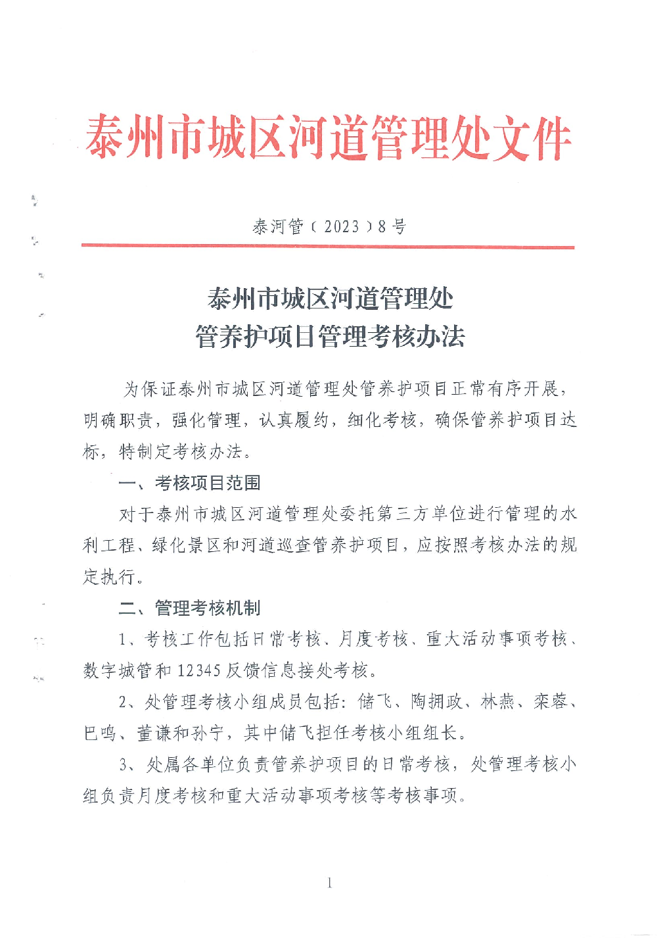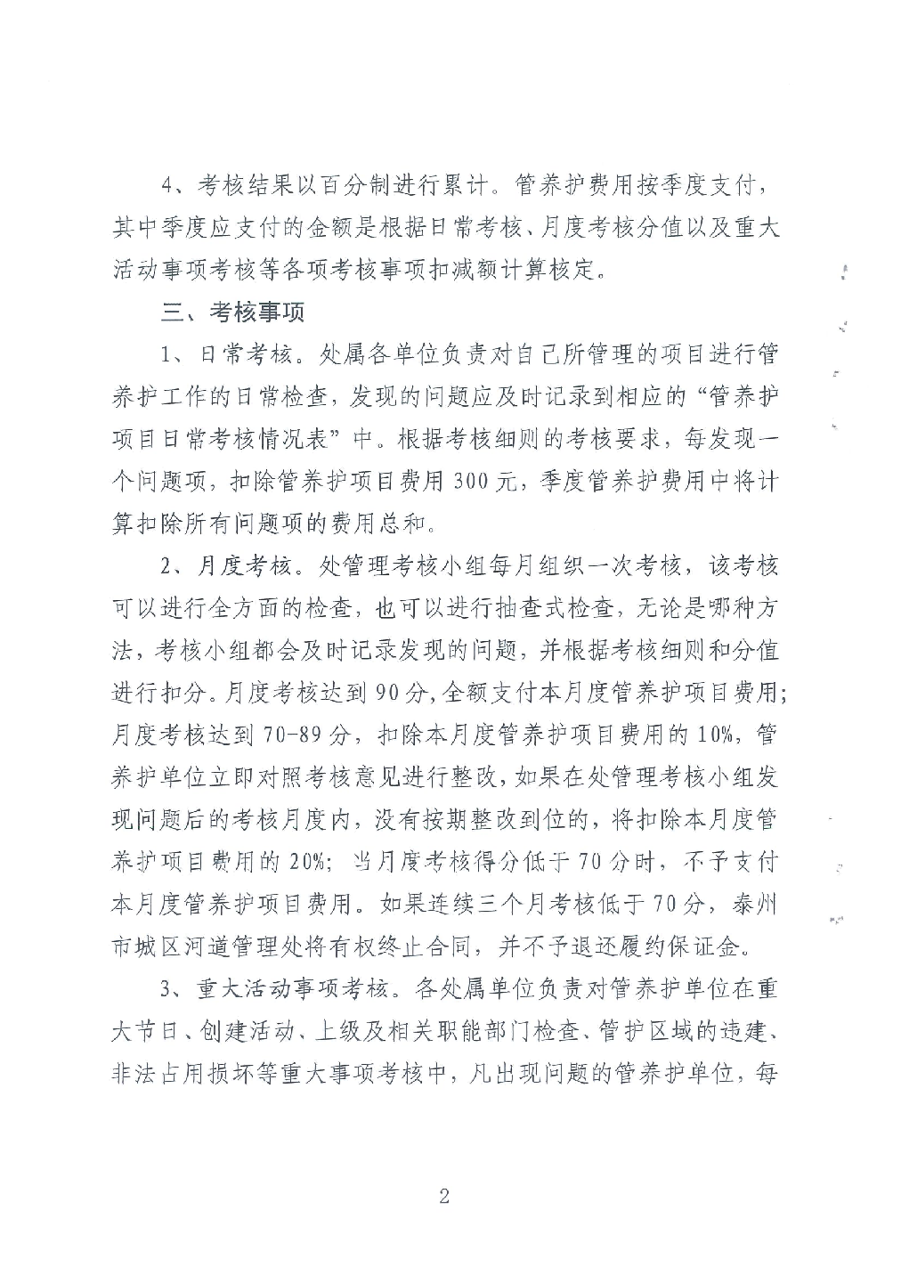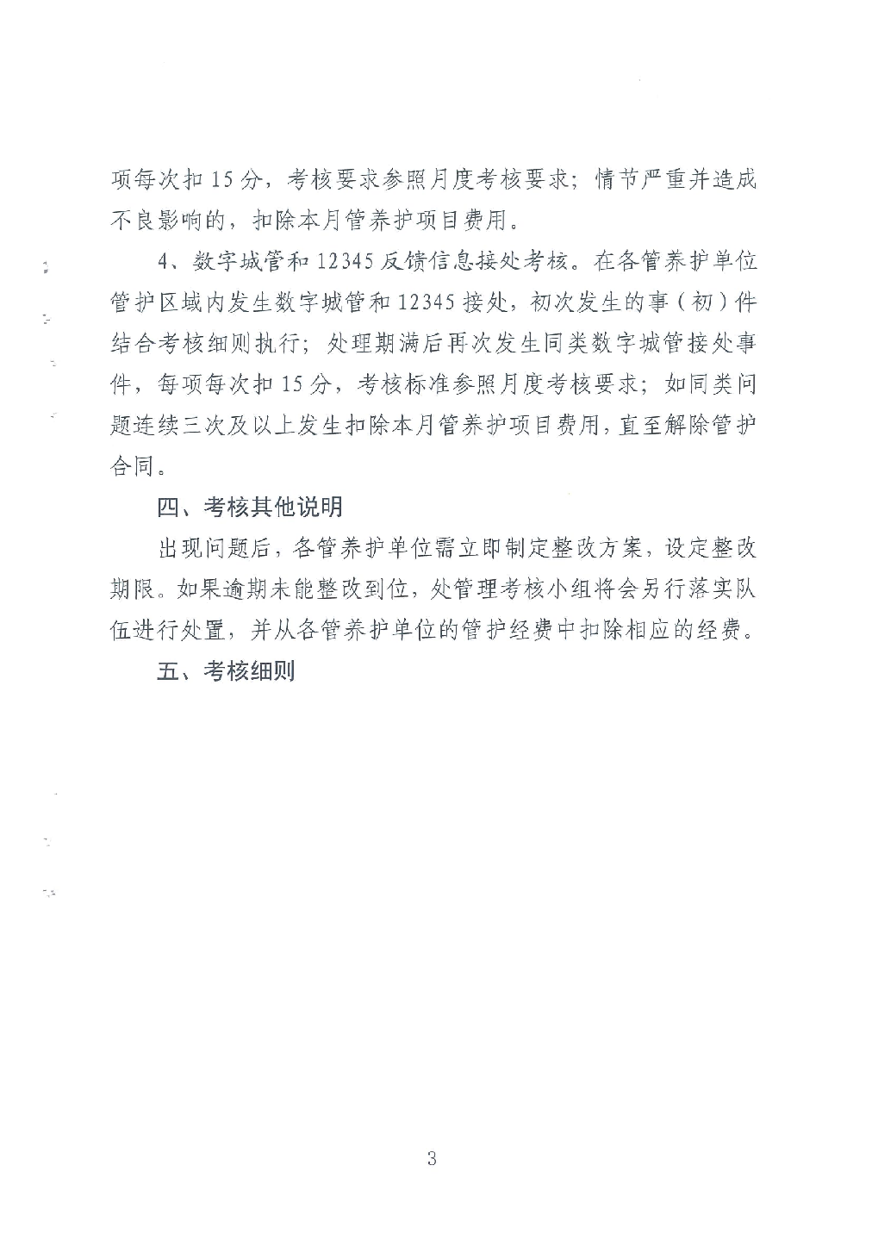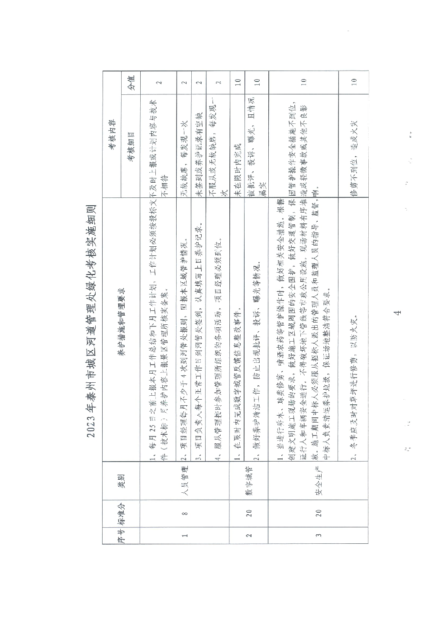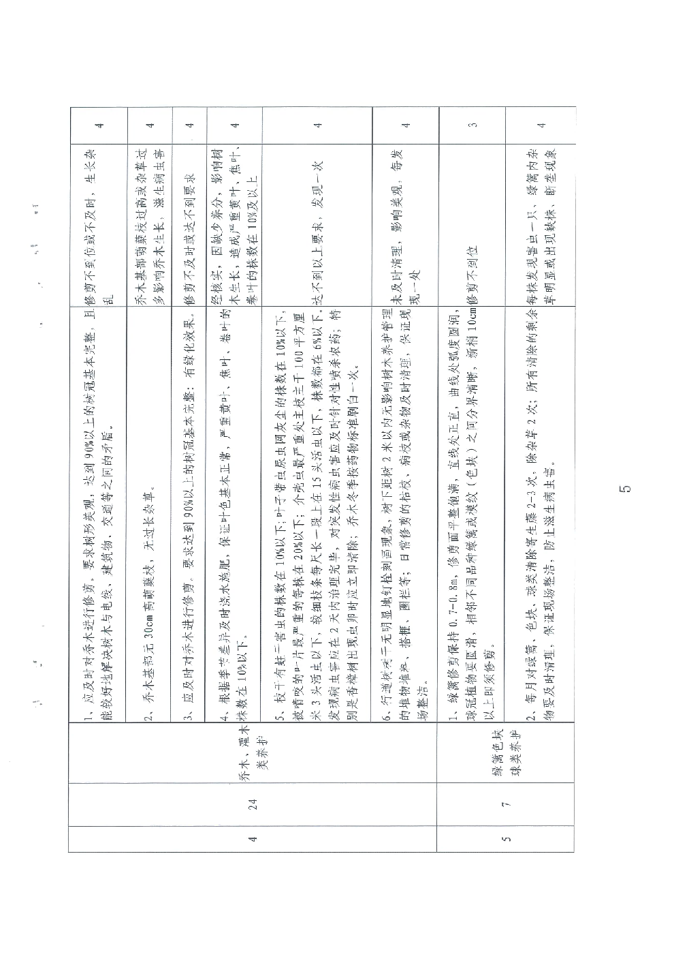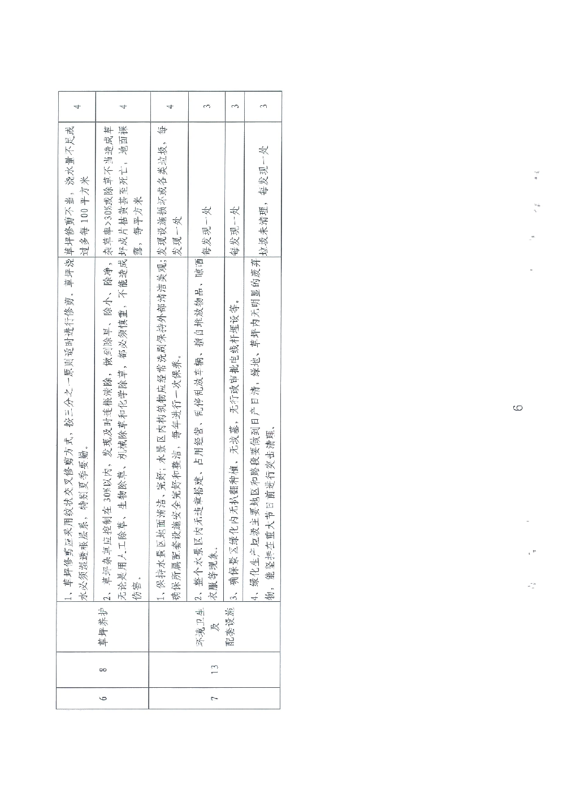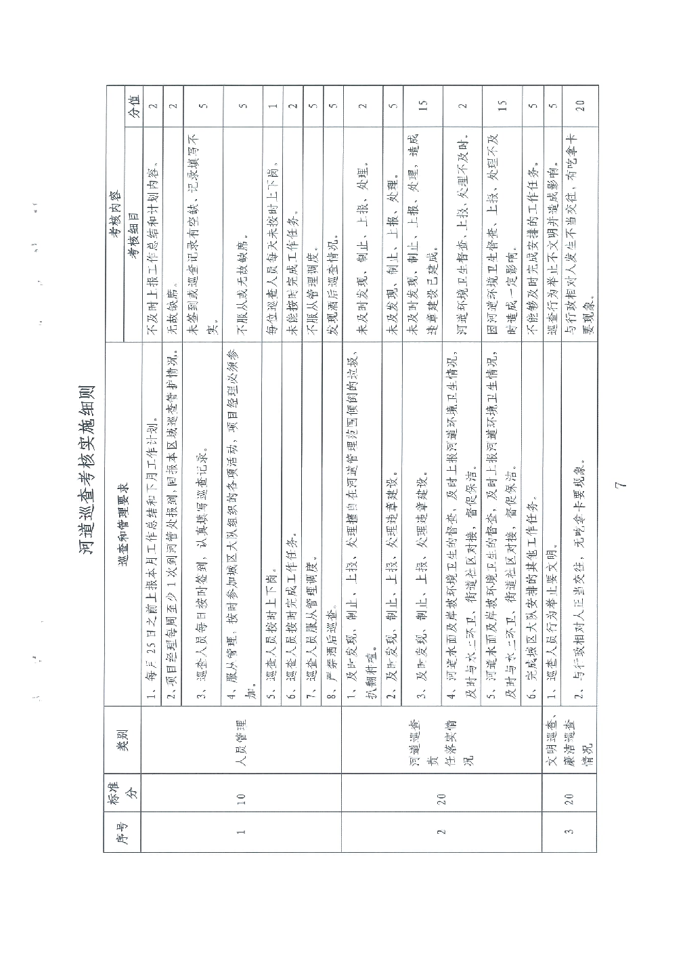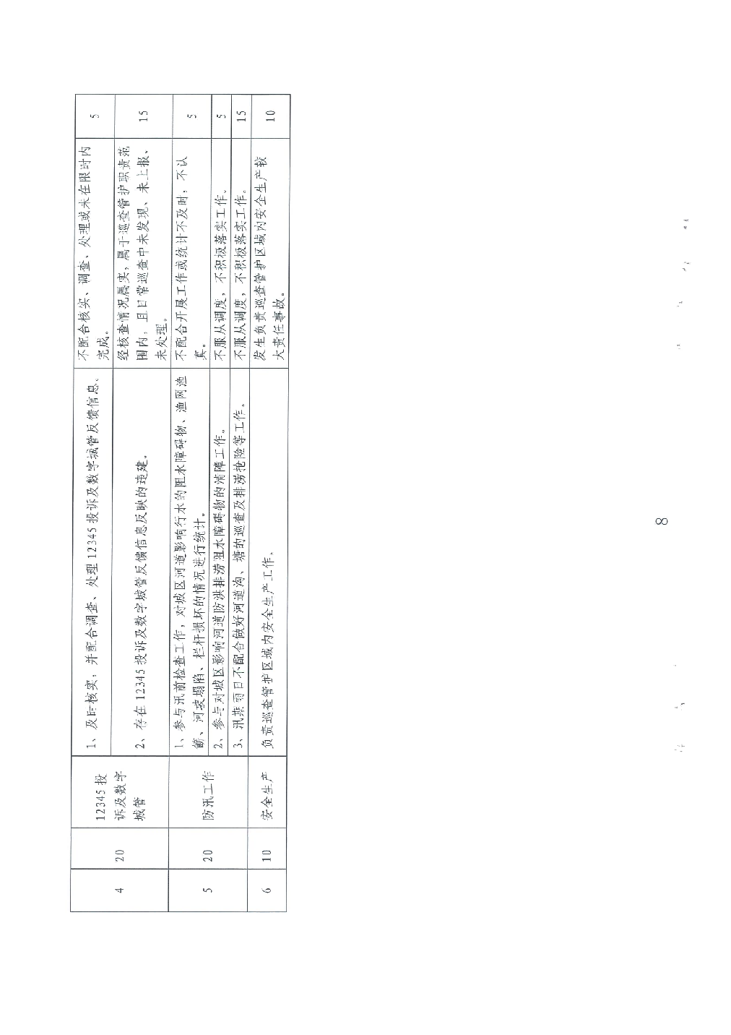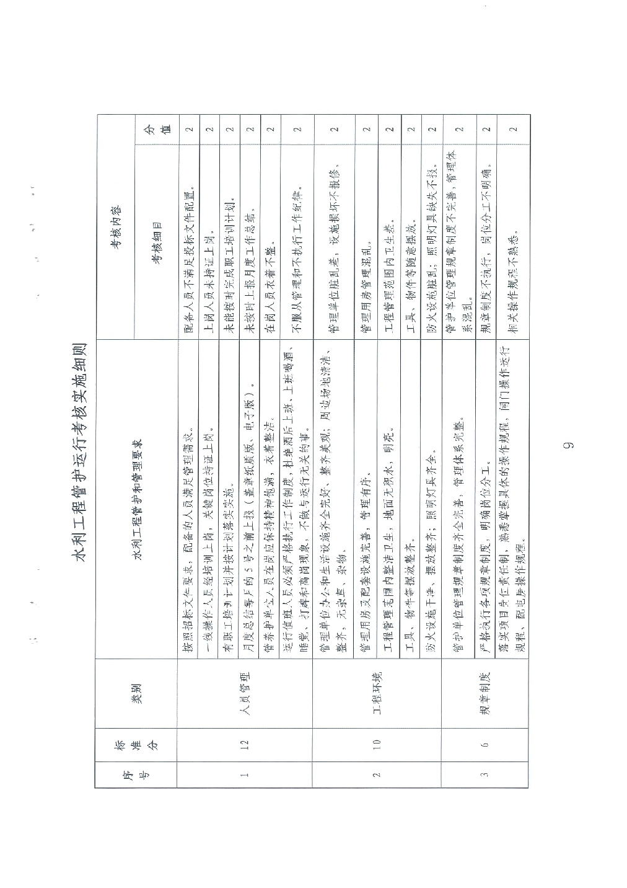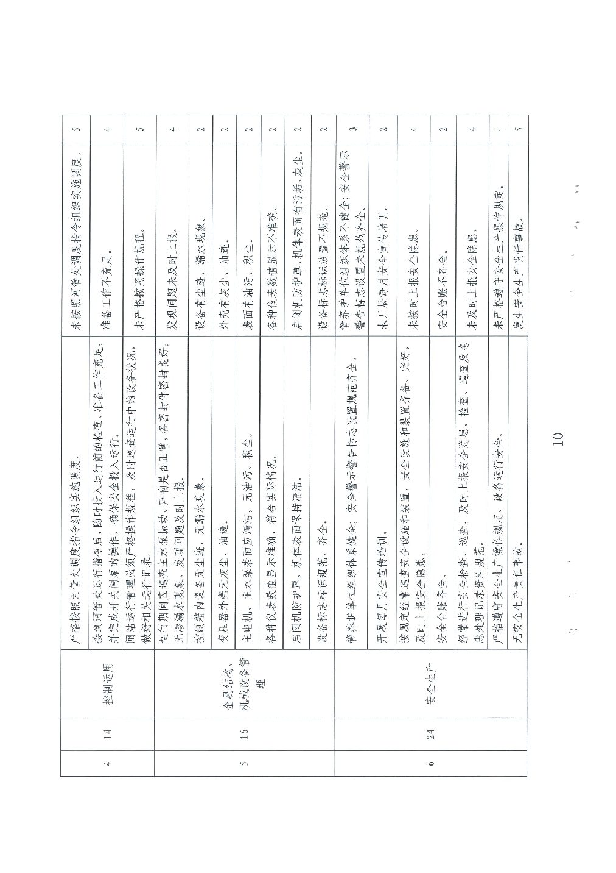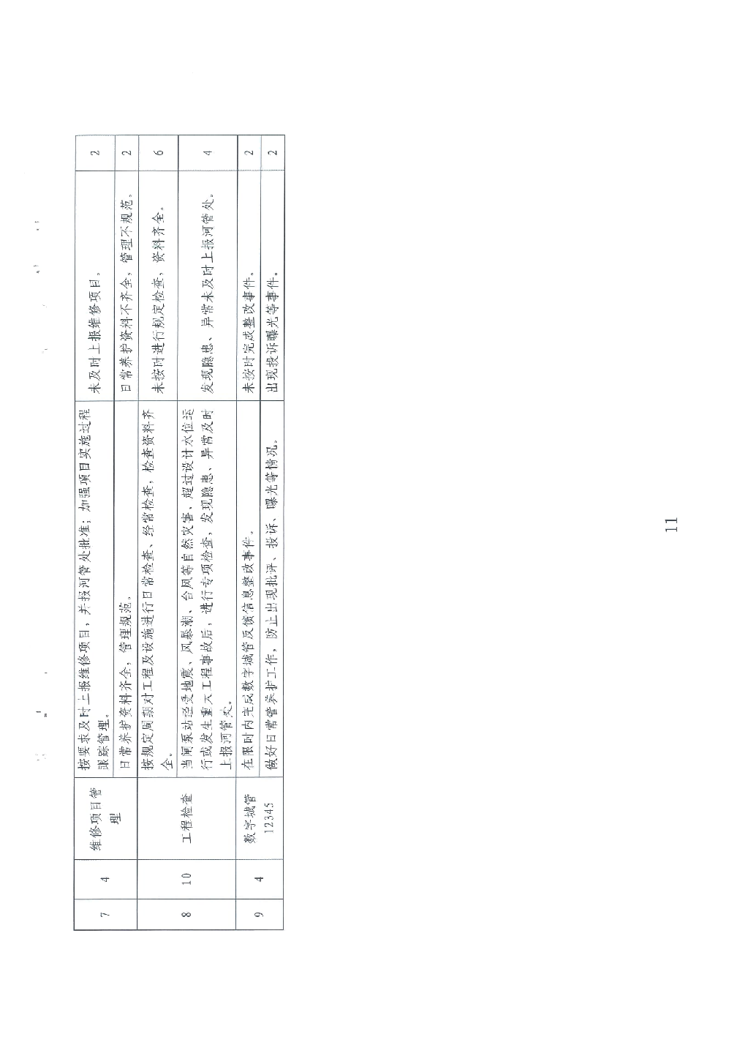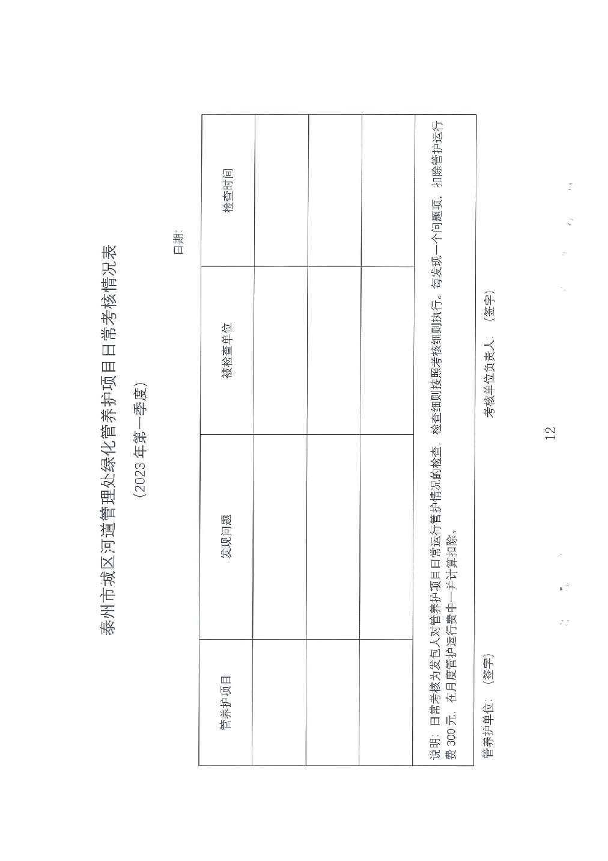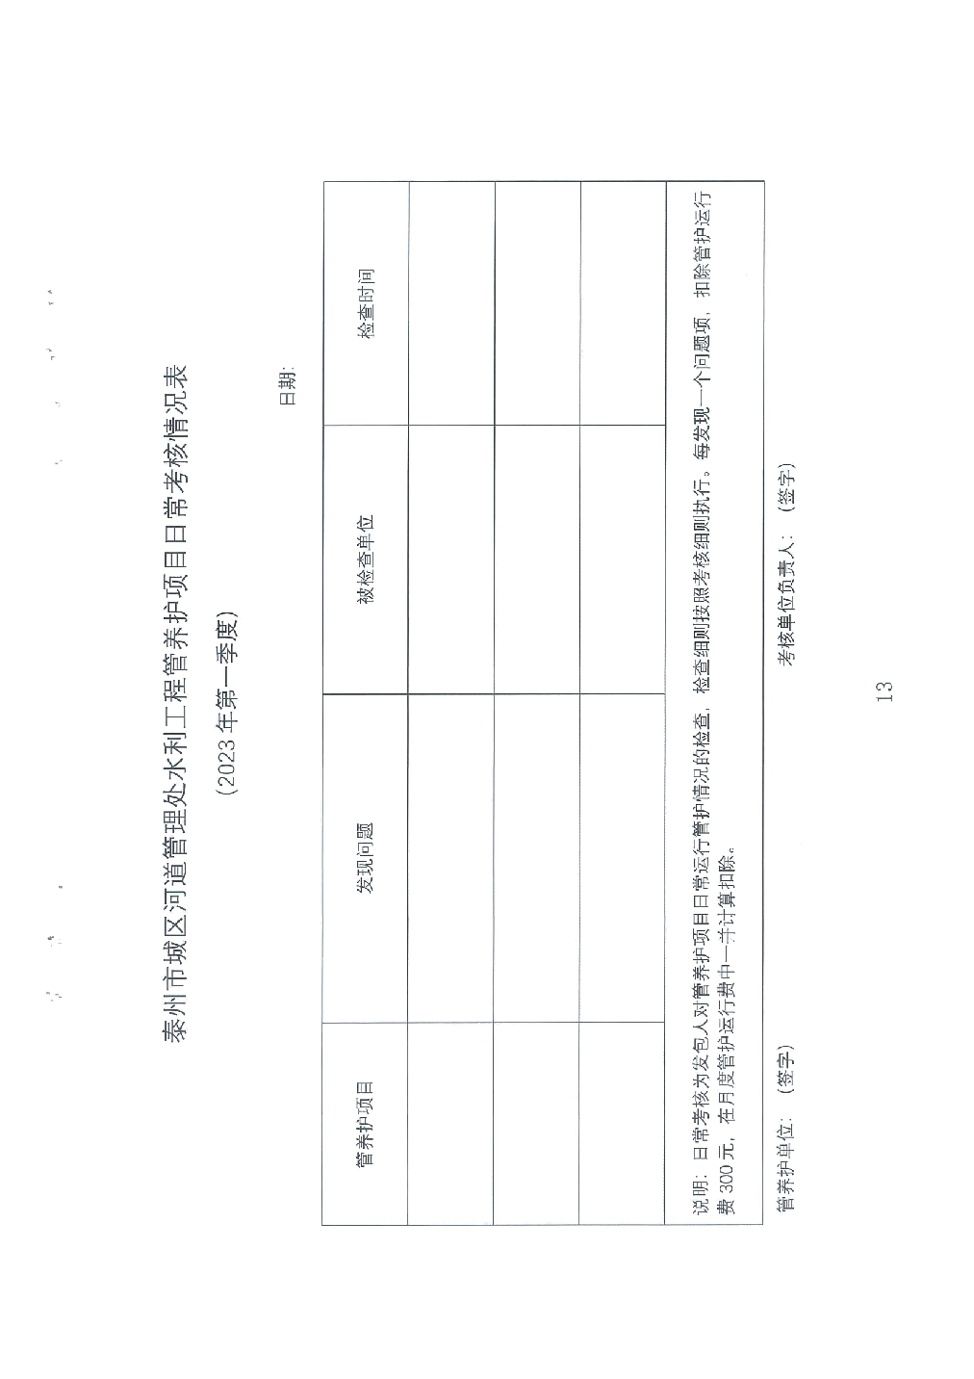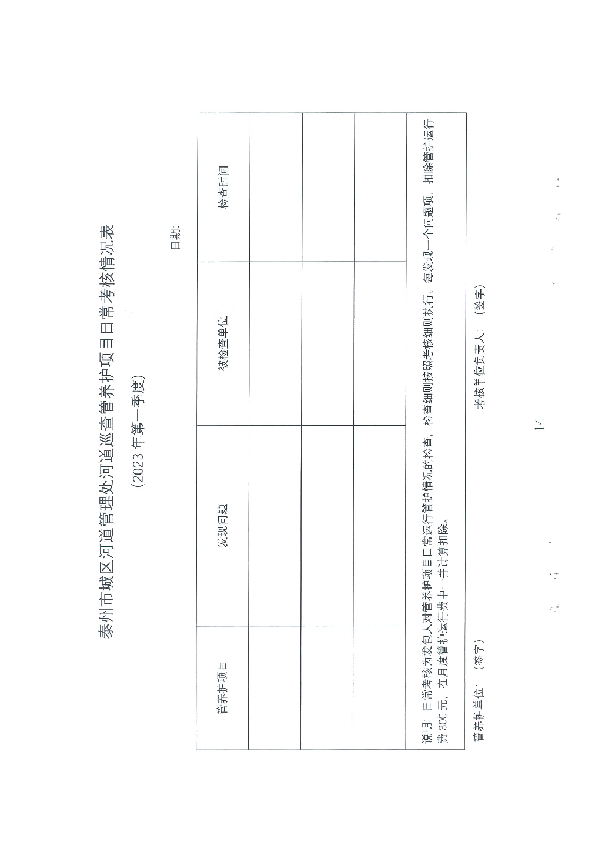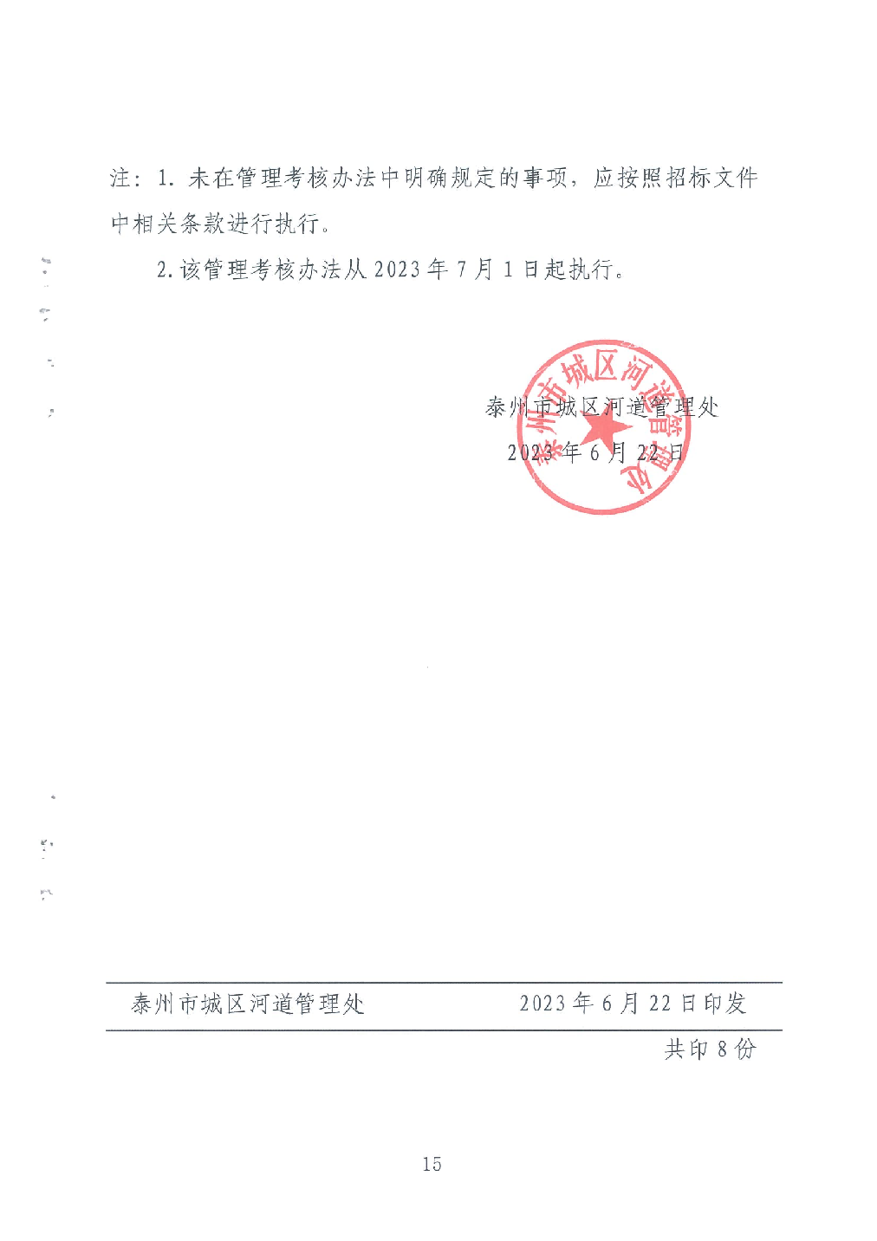

第四章 合同条款

合同协议书
采购人： （以下简称甲方） 供应商： （以下简称乙方）
住所地： 住所地：
代理机构：江苏建威建设管理有限公司
甲、乙双方根据 采购项目竞争性磋商的结果，签署本合同。
一、采购标的
1、服务名称：
2、服务内容：参照采购文件的具体要求。
3、服务期限： 三年
4、补充条款：
二、合同价款：
1、本合同总价款为人民币￥ 元，大写： 元整。
2、本合同价款包含所有乙方提供合同约定的服务内容的报酬及乙方提供该项服务所支出的必要费用，甲方在上述合同价款之外不再向乙方支付其他任何费用。
三、合同履行：本合同项下服务的提供参照磋商文件的具体要求履行，甲乙双方通过补充条款进行特殊约定的从其约定。
补充条款：
四、合同责任：
1、甲方应当为乙方履行合同提供必要的支持。
2、乙方保证其对为履行本合同交付的工作成果、使用的技术手段或提供的服务内容涉及的各方面均享有完全的法律权利或获得充分的授权。乙方因自身的权利瑕疵或侵权行为使得本合同履行侵犯任何第三方合法权益的，均由乙方承担相关责任。若第三方仅向甲方主张权利，并经甲方确认乙方确实存在侵权行为的，甲方向第三方赔偿后，甲方有权直接向乙方追偿上述赔偿款。
3、乙方在履行合同中产生的一切非因甲方过错导致的损失，均由乙方自行承担责任。
4、甲乙双方均应指定专人作为本合同履行期间双方之间的联络人，所有一方向相对方正式知会事项的通知到达相对方指定联络人即视为到达对方。
甲方指定联络人： 乙方指定联络人：
姓名： 姓名：
联系方式： 联系方式：
五、履约保证金：
合同金额的6%，乙方在合同签订前将履约保证金缴纳至甲方，形式：电汇、网银支付、银行保函、保证保险等。
履约保证金的有效期自提交之日起至服务期满为止，不计利息。履约保证金在项目全部履约完成后，返还给乙方。
六、付款方式（无息）：
管护期的支付为协议期内每满三个月支付一次，每次实际支付额按合同应支付额结合日常考核扣减额计算核准，按有关财务规定和手续办理支付。
七、保密条款：乙方不得将在履行本合同中知悉的甲方任何信息随意泄露、擅自使用。
如违反本条款规定，乙方应当承担如下责任:乙方需承担因此给甲方造成的所有直接和间接损失。
八、合同纠纷处理：本合同执行过程中发生纠纷，由甲乙双方协商处理，若协商不成，双方一致同意按如下第 种方式处理：
1、申请仲裁。选定仲裁机构为泰州市仲裁委员会。
2、提起诉讼。约定由采购人所在地人民法院管辖。
九、合同生效：本合同由甲乙双方签字盖章后生效。
十、组成本合同的文件包括：
（一）合同通用条款和专用条款；
（二）采购文件和乙方的响应文件；
（三）成交通知书；
（四）甲乙双方商定的其他必要文件。
上述合同文件内容互为补充，如有不明确，由甲方负责解释。
十一、合同备案
本合同一式肆份，中文书写。甲方、乙方各贰份。

甲方： （盖章） 乙方： （盖章）
地址： 地址：
法定（授权）代表人： 法定（授权）代表人：
户名：
开户银行：
账号：

第五章 评审方法和评审标准
该项目评标由磋商小组依据磋商文件的有关规定进行。磋商小组由采购人和有关专家组成，人数为三人（含）以上的单数。经磋商小组初步确认为无效的响应文件不参加详细评审，经初步评审合格的响应文件依据磋商文件的规定按下列评标标准和方法进行评审。
一、评标总则：
（一）本次采购评标采用综合评分法。即在满足竞争性磋商文件实质性要求前提下，按照竞争性磋商文件中规定的评分标准和各项因素进行综合评审后，平均汇总评标总得分最高的供应商作为成交候选供应商或成交供应商。
（二）评标时，评标委员会成员按照竞争性磋商文件规定的评分标准，独立对每个供应商的响应文件进行评价、打分。评分过程中采用“四舍五入”法，并保留2位小数。
二、评标步骤：
（一）专家审阅：磋商小组成员阅读磋商文件，审查供应商提供的有关响应文件。
（二）符合磋商文件要求的供应商将进行磋商、二次报价（最后报价）。
（三）专家打分：磋商小组成员按本评标办法的打分标准进行打分。
三、评标分值设置：
（一）价格分（13分）
序号 | 评分内容 | 评分标准 | 分值
1 | 响应报价 | 价格分采用低价优先法计算，即满足磋商文件要求且最后报价最低的供应商的价格为磋商基准价，其价格分为满分。其他供应商的价格分统一按照下列公式计算：磋商报价得分=（磋商基准价/最后磋商报价）×13。 | 13分
（二）商务标（30分）
序号 | 评分内容 | 评分标准 | 分值
1 | 类似业绩 | 供应商近三年（2023年1月1日以来）承担过类似项目，服务内容应包括水利工程管护，每提供一个得3分，本项最高得9分。  注：时间以合同签订时间为准，提供合同复印件等加盖公章作为得分依据。 | 9分
2 | 项目负责人 | 1、具有水利类专业工程师技术职称的得2分，具有水利类专业高级工程师（含以上）技术职称的得3分（提供职称证书原件扫描件作为得分依据）。  2、具有3年以上（含3年）5年以下闸泵站运行管理经历得2分，具有5年以上（含5年）闸泵站运行管理经历得3分。  注：1、项目负责人必须是本单位职工（须提供本单位2026年7月-9月中任意一个月的社会保险缴纳证明资料）、提供项目负责人毕业证书、职称证书复印件并加盖公章。如为退休人员需提供退休证明及返聘证明。  2、提供劳动合同复印件并加盖公章或现工作单位及原工作单位（如有）出具的有效证明原件。 | 6分
3 | 人员配置 | 1、拟派驻人员（不含项目负责人）具有泵站或者闸门维护运行相关岗位证书的，每有1人加1分，最多加4分；有技师及以上岗位证书的，每有1人加2分，最多加4分；  2、拟派驻人员（不含项目负责人）具有有效的低压电工作业证的，有一人得1分，最多加2分；具有有效的高压电工作业证的，有一人得2分，最多加4分；  3、拟派驻人员（不含项目负责人）具有计算机相关专业学历或证书的，每有1人加1分，最多加1分；  注：1、需提供人员证书复印件并加盖投标单位公章，同一人具有多个证书的，只按高分计分一次；  2、以上人员需提供本单位2026年7月-9月中任意一个月社会保险缴纳证明资料加盖投标单位公章；如为退休聘用人员提供退休证、聘用协议和单位为其缴纳的意外商业保险。 | 15分

（三）技术标（57分）
序号 | 评审因素 | 评分标准 | 权值
1 | 管护运行整体方案 | 根据投标人对项目管理服务的整体方案和策划思路，包括基本情况，项目特点分析，重难点分析及对策等情况进行评定。  （1）整体方案科学合理，策划思路完整、清晰，项目基本情况了解透彻全面，针对本项目的重难点分析及对策切实、可行，得12分；  （2）整体方案较合理，策划思路较完整，项目基本情况了解一般，针对本项目的重难点分析及对策简单，得10分；  （3）整体方案、策划思路简单，没有项目基本情况的描述，重难点分析及对策与本项目不适应，内容简单，得8分；  （4）整体方案内容较差，重难点分析及对策与本项目不适应，内容缺失，得6分；  （5）没有相关内容不得分。 | 12分
2 | 防汛防台等应急处置方案 | 根据各供应商提供的防汛防台等应急处置方案进行评审。  （1）防汛防台等应急处置方案科学合理，内容全面，依据以往防汛实例，阐述具体的应急处置预案、人员安排、相关必备的硬件投入，且契合项目特点，得10分；  （2）防汛防台等应急处置方案较科学合理，内容较全面，依据以往防汛实例，具体的应急处置预案、人员安排投入等内容阐述一般，得7分；  （3）防汛防台等应急处置方案简单，合理性一般，得4分；  （4）没有相关内容不得分。 | 10分
3 | 项目负责人工作方案 | 根据各供应商提供的项目负责人工作方案进行评审。  （1）项目负责人工作方案科学合理，内容全面，契合项目特点，可行性强，得10分；  （2）项目负责人工作方案科学较科学、合理，得7分；  （3）项目负责人工作方案科学性一般，内容简单，可行性一般，得4分；  （4）无相关内容的不得分。 | 10分
4 | 服务承诺、质量保证 | 根据各供应商提供的服务承诺、质量保证方案进行评审。  （1）服务承诺、质量保证方案科学、合理，契合项目特点的得10分；  （2）服务承诺、质量保证方案较科学，合理的得7分；  （3）服务承诺、质量保证方案一般的得4分；  （4）无相关内容的不得分。 | 10分
5 | 人员配备的合理性 | 根据响应文件中项目管理人员、劳动人员配备情况，对各岗位的人员设置安排、人员到位等材料，以及组织管理内容的合理性、科学性进行评审。  （1）科学、合理的得5分；  （2）较科学、合理的得3分；  （3）科学性、合理性一般的得1分；  （4）无相关内容的不得分。 | 5分
6 | 档案服务 | 根据各供应商提供的档案服务方案进行评审。  （1）方案科学、合理的得5分；  （2）较科学、合理的得3分；  （3）科学性、合理性一般的得1分；  （4）无相关内容的不得分。 | 5分
7 | 员工培训计划 | 根据员工培训计划合理性、科学性打分。  （1）科学、合理的得5分；  （2）较科学、合理的得3分；  （3）科学性、合理性一般的得1分；  （4）无相关内容的不得分。 | 5分
注：1.供应商必须保证所提供资料的真实性和完整性，如发现存在骗取中标等虚假行为，将依据法律规定取消其中标资格；
四、磋商小组根据综合评分高低进行排序确定成交候选供应商。评审得分相同的，按照最终报价由低到高的顺序推荐。评审得分相同且最终报价相同的，按照技术得分由高到低顺序推荐成交供应商。
五、采购人按磋商文件规定的定标办法确定成交供应商。成交供应商放弃中标、因不可抗力提出不能履行合同，采购人可以确定排名第二的成交候选供应商为成交供应商，依次类推，或选择重新组织采购。

第六章 附件（响应文件主要格式）

竞争性磋商响应文件

项 目 名 称：

项 目 编 号：

磋商供应商名称：

二〇二六年 月

附件1 磋商响应函
致： 泰州市城区河道管理处
根据贵方的 号磋商文件，正式授权下述签字人_________ (姓名和职务)代表我方______________（供应商的名称），全权处理 项目磋商采购的有关事宜。
据此函，__________（签字人）兹宣布同意如下：
1.按磋商文件规定的各项要求，向采购人提供所需货物或服务。
2.我们已详细审核全部磋商文件及其有效补充文件，我们知道必须放弃提出含糊不清或误解问题的权利。
3.我们同意从规定的响应文件接收截止时间起遵循本响应文件，并在规定的磋商有效期期满之前均具有约束力。
4.同意向贵方提供贵方可能另外要求的与磋商采购有关的任何证据或资料，并保证我方已提供和将要提供的文件是真实的、准确的。
5.一旦我方成交，我方将根据磋商文件的规定，严格履行合同的责任和义务，并保证在磋商文件规定的时间完成项目，交付采购人验收、使用。
6.遵守磋商文件中要求的收费项目和标准。
7.与本磋商采购有关的正式通讯地址为：
地 址：
电 话：
供应商开户行： 账 户：
法定代表人或授权代表（签字或电子签章）：
联系电话：
供应商名称（公章或电子签章）：
日 期：________年____月____日

附件2 法定代表人授权委托书

泰州市城区河道管理处：
我单位系中华人民共和国合法公司（单位），特授权 代表我公司（单位）全权办理针对本项目 （项目名称）的报价，参与响应、签约等具体工作，并签署全部有关的文件、协议及合同。
我公司（单位）对被授权代表的签名负全部责任。
在撤销授权的书面通知送达你处以前，本授权书一直有效，被授权代表签署的所有文件（在授权书有效期内签署的）不因授权的撤销而失效。
法定代表人情况：
姓名： 性别： 电话：
委托代理人情况：
姓名： 性别： 电话：
附：法定代表人、委托代理人身份证扫描件

单位名称（盖章或电子签章）：
法定代表人（签字或电子签章）：
年 月 日

附件3

具备履行合同所必需的设备和专业技术能力的书面声明(格式)

我单位郑重声明：我单位具备履行本项采购合同所必需的设备和专业技术能力，为履行本项采购合同我单位具备如下主要设备和主要专业技术能力：
主要设备有： 。
主要专业技术能力有： 。

响应供应商名称（盖章或电子签章）：

日期： 年 月 日

附件4 参加政府采购活动前3年内在经营活动中没有重大违法记录的书面声明(参考格式)

声 明
我公司郑重声明：参加本次政府采购活动前3年内，我公司在经营活动中没有因违法经营受到刑事处罚或者责令停产停业、吊销许可证或者执照、较大数额罚款等行政处罚。

响应供应商名称（盖章或电子签章）：
日 期： 年 月 日

附件5
承诺书

至采购人：（采购人名称）
我单位郑重承诺以下事项：
一、我单位同意并响应 （项目名称） 采购文件的所有内容。
二、我单位提供的服务不低于采购文件要求的标准；
三、我单位承诺如果服务过程中未按上述要求履行，我单位承担违约责任，双倍赔偿采购人损失，采购人可直接解除合同，并没收履约保证金。
四、我单位有良好的银行资信和商业信誉，没有处于被责令停业或破产状态，且资产未被重组、接管和冻结。
五、我单位与采购人不存在利害关系；不存在单位负责人为同一人或者存在控股、管理关系的不同单位，同时参加本项目的响应的情况。

特此承诺！

供应商：（盖章或电子签章）

日期： 年 月 日

磋商报价表
项目名称：
项目编号：
投标人名称 |  | 备注
首次报价 | 小写：￥  大写：
报价说明：
1、报价包括完成项目的所有费用。采购人不再支付报价以外的任何费用。
2、该表报价非本次磋商中的最后报价。
供应商（电子签章）：
日期： 年 月 日

报价明细表
新通沿线四闸站管护运行项目管护运行费用清单
序号 | 项目 | 人数 | 人均月工资 | 月费用(元） | 年费用(元） | 备注
1 | 项目负责人 | 1 |  |  |  | 总价承包，为一年管护运行期12月的费用。
2 | 管理运行人员 | 12 |  |  |  | 总价承包，为一年管护运行期12月的费用。
4 | 社会保险 | 13 |  |  |  | 总价承包，为一年管护运行期12月的费用。
5 | 一般性维修保养 | 本项目闸站的日常维修保养 |  |  |  | 总价承包（一年期）
7 | 小计（1+2+3+4+5）
8 | 管理费 |  |  |  |  | 一年期
9 | 税金 |  |  |  |  | 一年期
10 | 小计（8+9）
11 | 运行准备费 | 为全面接受本项目运行管护必要的前期工作费用 |  |  |  | 总价承包（一年期）
12 | 一年总计（7+10+11）
13 | 三年小计（12*3）
14 | 暂列金额 | 管护区域内设备的维修养护费  （采购人控制使用） |  |  | 400000 | 不可竞争费
15 | 投标总价（13+14）

投标单位名称： （加盖公章）：
法定代表人或委托代理人（签名或盖章）：
日期：_____年___月___日

附件6 商务要求响应及偏离表
项目名称：
项目编号：
序号 | 项目 | 采购要求 | 是否响应 | 供应商的承诺或说明
1 | 商务要求 | 第三章项目需求
2 | 服务期 | 按磋商文件要求
3 | 付款方式 | 按磋商文件要求
4 | 响应货币 | 人民币
5 | 其他 | 按磋商文件要求

供应商名称（盖章或电子签章）：
法定代表人或授权代表（签字或电子签章）：
日期： 年月日

填写说明：
1、行数不够，可自行添加；

附件7 技术偏离表
项目名称：
项目编号：

名称 | 采购要求 | 响应情况 | 有无偏离 | 证明资料

注：1.如果供应商对采购文件中的技术要求作出的任何改动，请在此表中清楚地列明，并加以说明。
2.如供应商无任何偏离，也需在响应表中注明：“全部技术/服务需求 完全响应 无偏离”并在响应文件中递交此表。
3.条目数不够，自行添加。

供应商（盖章或电子签章）：
法定代表人或法定代表人授权代表（签字或电子签章）：
日期：

附件8 中小企业声明函（格式）：

中小企业声明函（服务）

本公司（联合体）郑重声明，根据《政府采购促进中小企业发展管理办法》（财库﹝2020﹞46 号）的规定，本公司(联合体)参加 （单位名称）的 （项目名称）采购活动，服务全部由符合政策要求的中小企业承接。相关企业（含联合体中的中小企业、签订分包意向协议的中小企业）的具体情况如下：
1. （标的名称），属于采购文件中明确的所属行业 （采购文件中明确的所属行业） ；承建（承接）企业为 （企业名称），从业人员 人，营业收入为 万元，资产总额为 万元，属于 （中型企业、小型企业、微型企业）。

以上企业，不属于大企业的分支机构，不存在控股股东为大企业的情形，也不存在与大企业的负责人为同一人的情形。
本企业对上述声明内容的真实性负责。如有虚假，将依法承担相应责任。

企业名称（盖章或电子签章）：
日期：

（备注：1、参照《关于印发中小企业划型标准规定的通知》（工信部联企业〔2011〕300号）文件，本项目所属行业为其他未列明行业中。2、请如实填写属于中型企业或小型企业或微型企业。3、从业人员、营业收入、资产总额填报上一年度数据，无上一年度数据的新成立企业可不填报。）

附件9 残疾人福利性单位声明函(如有，非残疾人福利性单位不需提供）

本单位郑重声明，根据《财政部 民政部 中国残疾人联合会关于促进残疾人就业政府采购政策的通知》（财库〔2017〕141号）的规定，本单位为符合条件的残疾人福利性单位，且本单位参加的 （采购人名称）单位的（项目名称）采购活动提供本单位制造的货物（由本单位承担工程/提供服务），或者提供其他残疾人福利性单位制造的货物（不包括使用非残疾人福利性单位注册商标的货物）。
本单位对上述声明的真实性负责。如有虚假，将依法承担相应责任。

单位名称（盖章或电子签章）

日期： 年 月 日

附件10 项目管理机构组成表
序号 | 姓名 | 性别 | 职称/证书 | 学历 | 岗位 | 是否缴纳社保 | 备注

附项目组成员相关证书、社保缴纳证明资料复印件并加盖供应商公章

供应商 (盖章或电子签章)：
法定代表人或授权代表(签字或电子签章)：
日期： 年 月 日

供应商完成类似项目情况表
序号 | 项目名称 | 业主单位 | 合同金额 | 项目负责人 | 合同时间

注：本表后附合同协议书，并加盖公章。

供应商 (盖章或电子签章)：
法定代表人或授权代表(签字或电子签章)：
日期： 年 月 日

其他招标文件评标办法要求提交的证明资料

